PENGGUNAAN TEKNOLOGI KOMUNIKASI APLIKASI ZOOM SEBAGAI MEDIA PEMBELAJARAN DARING
PASCA PANDEMI COVID-19 DI SMA NEGERI 3
KOTA GORONTALO

Oleh
MUHAMMAD RAFIYUDDIN
NIM S2221025

SKRIPSI



PROGRAM STUDI ILMU KOMUNIKASI
FAKULTAS ILMU SOSIAL DAN POLITIK
UNIVERSITAS ICHSAN GORONTALO
TAHUN 2024

HALAMAN PENGESAHAN PEMBIMBING

PENGGUNAAN TEKNOLOGI KOMUNIKASI APLIKASI ZOOM SEBAGAI MEDIA PEMBELAJARAN DARING PASCA
PANDEMI COVID-19 DI SMAN 3
KOTA GORONTALO

Oleh

MUHAMMAD RAFIYUDDIN
S2221025

SKRIPSI

Telah disetujui dan siap untuk diseminarkan
Gorontalo…………………………..2024
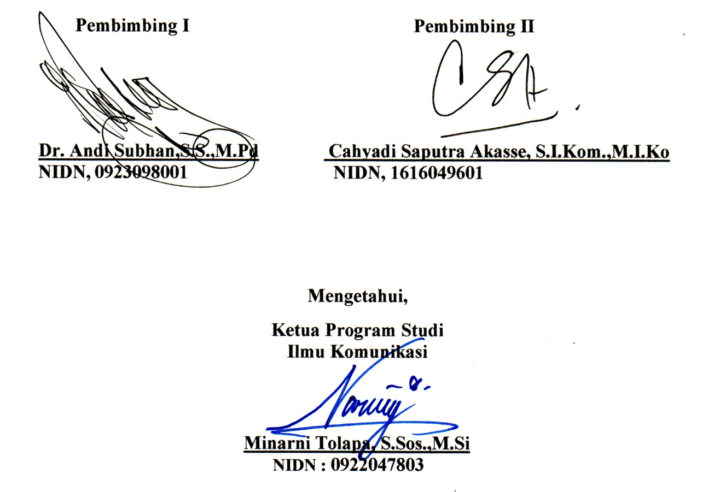

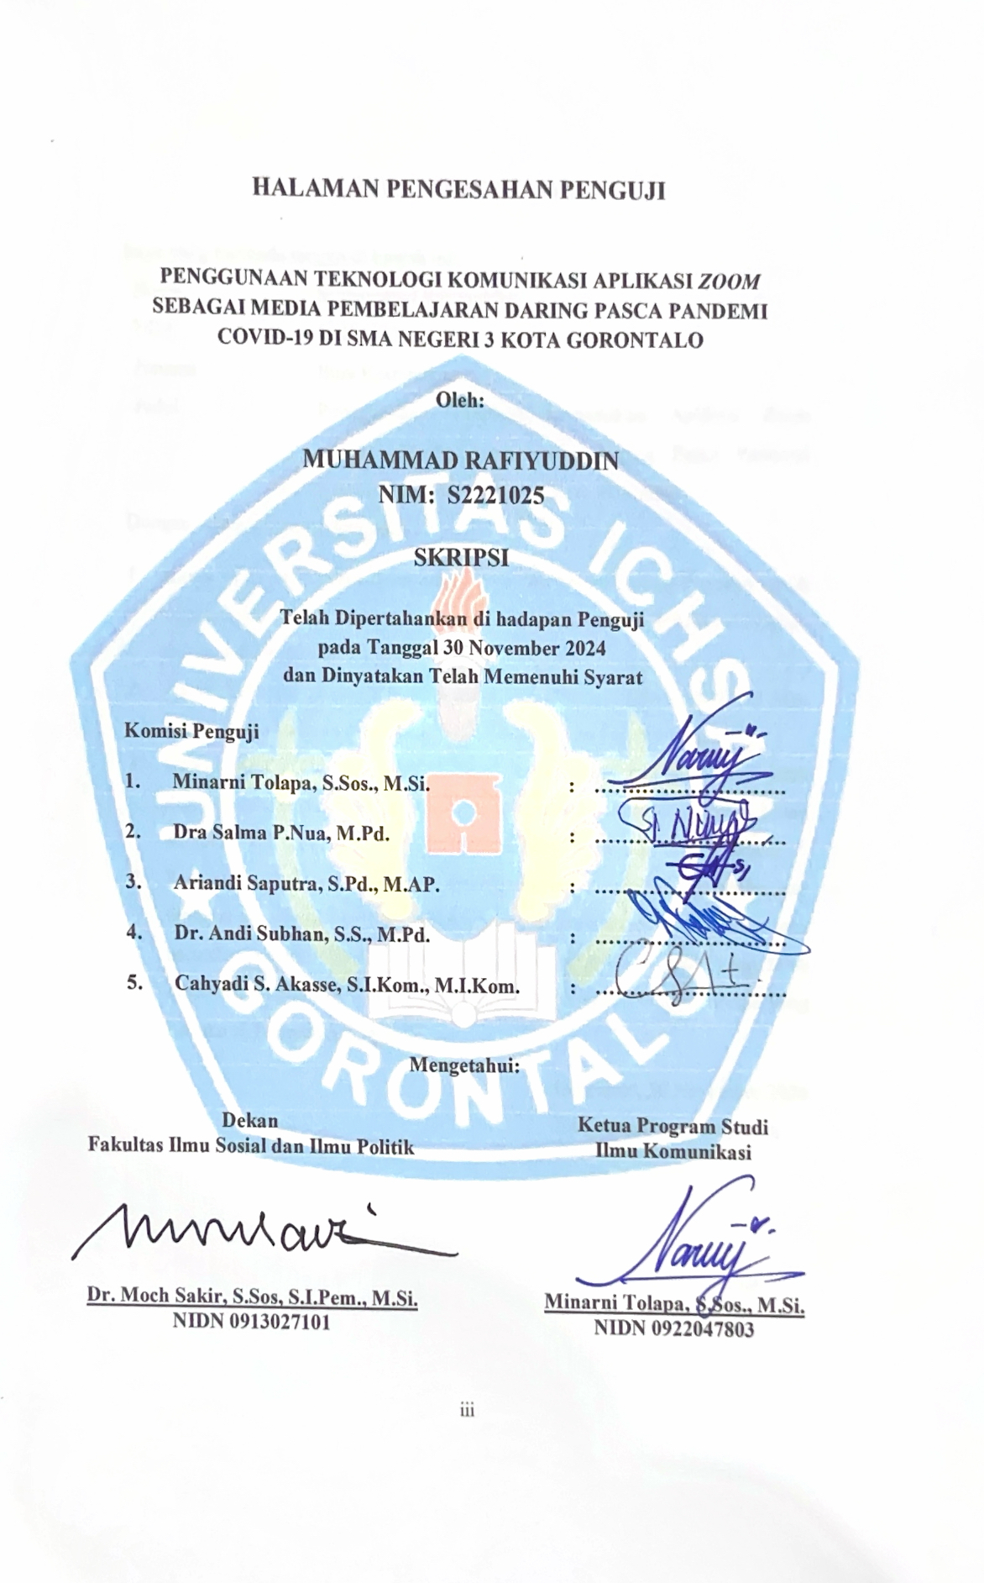

SURAT PERNYATAAN

Saya yang bertanda tangan di bawah ini:
Nama | : | Muhammad Rafiyuddin
NIM | : | S2221025
  Jurusan | : | Ilmu Komunikasi
Judul | : | Penggunaan Teknologi Komunikasi Aplikasi Zoom sebagai Media Pembelajaran Daring Pasca Pandemi Covid-19 di SMA Negeri 3 Kota Gorontalo
Dengan ini saya menyatakan bahwa:
- Karya Tulis saya (Skrpsi) ini adalah asli dan belum pernah diajukan untuk memperoleh gelar akademik (Sarjana) di Universitas Ichsan Gorontalo maupun di Perguruan Tinggi lainnya.
- Karya Tulis ini adalah murni gagasan saya, rumusan dan penelitian saya sendiri tanpa bantuan pihak lain, kecuali arahan Tim Pembimbing
- Dalam karya tulis ini tidak terdapat karya atau pendapat yang telah dipublikasikan orang lain, kecuali secara tertulis dicantumkan sebagai acuan dalam naskah ini dengan disebutkan nama dan dicantumkan daftar pustaka
- Pernyataan ini saya buat dengan sesungguhnya dan apabila dikemudian hari terdapat penyimpangan dan ketidakbenaran dalam pernyataan ini, maka saya bersedia menerima sanksi akademik berupa pencabutan gelar yang telah diperoleh karena karya tulis serta sanksi lainnya sesuai dengan norma yang berlaku di Perguruan Tinggi ini.

Gorontalo, 30 November 2024
Yang Membuat Pernyataan

Muhammad Rafiyuddin

ABSTRACT

MUHAMMAD RAFIYUDDIN. S2221025. THE USE OF ZOOM APPLICATION COMMUNICATION TECHNOLOGY AS ONLINE LEARNING MEDIA POST-COVID-19 PANDEMIC AT SMAN 3 KOTA GORONTALO

Online learning media has become a popular medium in the scope of education, especially during the COVID-19 pandemic. The use of communication technology has also developed, one of which is the Zoom application. Along with global changes before, during, and after the COVID-19 pandemic, the use of the Zoom application as a learning medium has experienced dynamics. This study aims to find out: 1) the use of Zoom application communication technology as an online learning medium post-COVID-19 pandemic at SMAN 3 Kota Gorontalo and 2) barriers to the use of Zoom application communication technology as an online learning medium post-COVID-19 pandemic at SMAN 3 Kota Gorontalo. The qualitative method is applied by collecting data through observation, interviews, and documentation to obtain the desired information. This study indicates that: 1) the Zoom application is still used effectively in distance learning, especially for reviewing materials, interactive discussions, and small group collaboration. Features such as screen sharing, breakout rooms, and meeting recording have been shown to support a more visual and adaptive learning process, although some barriers to its use are still found. 2) Barriers to the use of Zoom application communication technology as an online learning medium post-COVID-19 pandemic at SMAN 3 Gorontalo City include limited internet access and devices for some students. These obstacles have the potential to reduce fairness in the learning experience. Overall, the Zoom application is considered relevant in complementing traditional learning and encouraging pedagogical innovation, although accessibility challenges remain a concern.

Keywords: communication technology, Zoom, online learning media, post-COVID19 pandemic, school

ABSTRAK

MUHAMMAD RAFIYUDDIN. S2221025. PENGGUNAAN TEKNOLOGI KOMUNIKASI APLIKASI ZOOM SEBAGAI MEDIA PEMBELAJARAN DARING PASCA PANDEMI COVID-19 DI SMAN 3 KOTA GORONTALO


Media pembelajaran daring menjadi media popular dalam dunia pendidikan, terutama pada masa Pandemi Covid-19. Penggunaan teknologi komunikasi pun meningkat, salah satunya aplikasi Zoom. Seiring dengan perubahan global baik sebelum, selama, dan setelah Pandemi Covid-19, penggunaan aplikasi zoom sebagai media pembelajaran mengalami dinamika. Penelitian ini bertujuan mengetahui: 1) penggunaan teknologi komunikasi aplikasi Zoom sebagai media pembelajaran daring pasca pandemi Covid-19 di SMAN 3 Kota Gorontalo dan 2) hambatan penggunaan teknologi komunikasi aplikasi Zoom sebagai media pembelajaran daring pasca pandemi Covid-19 di SMAN 3 Kota Gorontalo. Metode kualitatif diterapkan dengan pemgumpulan data melaluo observasi, wawancara, dan dokumentasi untuk mendapatkan informasi yang diinginkan. Hasil penelitian menunjukkan bahwa: 1) aplikasi Zoom masih digunakan secara efektif dalam pembelajaran jarak jauh, terutama untuk pengulangan materi, diskusi interaktif, dan kolaborasi kelompok kecil. Fitur-fitur seperti berbagi layar, ruang breakout, dan perekaman pertemuan terbukti mendukung proses pembelajaran yang lebih visual dan adaptif meskipun masih ditemukan pula beberapa hambatan penggunaannya. 2) Hambatan penggunaan teknologi komunikasi aplikasi Zoom sebagai media pembelajaran daring pasca pandemi Covid-19 di SMAN 3 Kota Gorontalo di antaranya adalahi keterbatasan akses internet dan perangkat pada sebagian siswa. Hambatan-hambatan itu berpotensi mengurangi keadilan dalam pengalaman belajar. Secara keseluruhan, aplikasi Zoom dinilai relevan dalam melengkapi pembelajaran tradisional dan mendorong inovasi pedagogis, meskipun tantangan aksesibilitas tetap menjadi perhatian.

Kata kunci: teknologi komunikasi, Zoom, media pembelajaran daring, pasca pandemi Covid-19, sekolah

MOTTO DAN PERSEMBAHAN

Motto:

وَلَا تَهِنُوْا وَلَا تَحْزَنُوْا وَاَنْتُمُ الْاَعْلَوْنَ اِنْ كُنْتُمْ مُّؤْمِنِيْنَ
“Jangan kamu merasa lemah dan jangan bersedih, sebab kamu paling tinggi derajatnya jika kamu beriman.”
(Q.S Ali Imran: 139)

“Terlambat lulus atau lulus tidak tepat waktu bukanlah sebuah kejahatan, bukan pula sebuah aib. Alangkah kerdilnya jika mengukur kecerdasan seseorang hanya dari siapa yang paling cepat lulus, bukankah sebaik-baiknya skripsi adalah skripsi yang selesai? Karena mungkin ada suatu hal dibalik terlambatnya mereka lulus, dan percayalah, alasan saya disini merupakan alasan yang sepenuhnya baik.”
“Kamu harus berhasil dulu baru bisa dihargai, terkesan kejam, tapi dunia butuh pembuktian.”

“Sembilan bulan ibuku merakitku menjadi mesin penghancur badai, maka tak pantas aku tumbang hanya karena mulut seseorang.”

Persembahan:

“Tiada lembar yang paling indah dalam laporan skripsi ini kecuali lembar persembahan. Dengan mengucap rasa syukur atas Rahmat Allah Swt, skripsi ini saya persembahkan sebagai tanda bukti kepada kedua orang tua tercinta (ibu Nursia Ahmad & Alm. Bapak Rapidy) yang dengan ikhlas selalu memberikan doa dan dukungan yang tiada hentinya demi kesuksesan saya. Serta ucapan terima kasih kepada kakak saya yang juga selalu memberi semangat, doa dan dukungan kepada saya”

KATA PENGANTAR

Puji dan syukur penulis panjatkan kepada Allah Subhanahu Wa Ta’ala atas ridho-Nya penulis dapat menyelesaikan penyusunan penelitian ini, shalawat serta salam senantiasa tercurah kepada junjungan kita Nabi Muhammad Shalallahu Alaihi Wasallam yang kita harapkan syafaatnya bagi segenap umat manusia. Sebuah nikmat yang luar biasa, penulis dapat menyelesaikan penelitian ini. Penyusunan penelitian ini bertujuan sebagai salah satu persyaratan untuk menyelesaikan studi S1 dan memperoleh gelar Sarjana Ilmu Komunikasi di Universitas Ichsan Gorontalo.
Penulis menyadari tersusunnya penelitian ini, ada pihak-pihak yang sangat mendukung dan membantu pembuatan proposal ini. Oleh karena itu, penuis mengucapkan banyak terima kasih kepada kedua orang tua terkasih yang dengan penuh keikhlasan hati selalu mendoakan yang terbaik kepada penulis. Selain itu, dengan segala kerendahan hati, penulis juga mengucapkan banyak terima kasih kepada pihak yang tidak lepas dari keberhasilan penyusunan proposal ini, yaitu:
- Bapak Dr. Abdul Gaffar Latjoke, M.Si, selaku rektor Universitas Ichsan
Gorontalo.
- Ibu Dr. Hj. Juriko Abdussamad, M.Si, selaku Ketua Yayasan Pengembangan Ilmu Pengetahuan dan Tekhnologi dan Bapak Dr. H. Abdul Gafar La Tajokke, M.Si, selaku Rektor Universitas Ichsan Gorontalo beserta jajarannya.
- Bapak Dr. Mochammad Sakir, S.Sos., S.I.Pem., M.Si, selaku Dekan Fakultas Ilmu Sosial dan Ilmu Politik.
- Ibu Minarni Tolapa, S.Sos., M.Si, sebagai Ketua Program Studi Ilmu Komunikasi dan Penasehat Akademik yang selalu memberikan masukan yang bermanfaat kepada penulis selama berada di Universitas Ichsan Gorontalo.
- Dr. Andi Subhan, S.S., M.Pd, selaku dosen Pembimbing I dan Cahyadi Saputra Akasse, M.I.Kom, selaku Pembimbing II yang telah meluangkan waktu, tenaga dan pikiran untuk membimbing serta mengarahkan dalam penyusunan penelitian ini.
- Ibu Minarni Tolapa,S.Sos.,M.Si, Ibu Dra Salma P.Nua, M.Pd, Bapak Ariandi Saputra, S.Pd.,M.AP Terima kasih kepada dosen penguji yang telah membantu penulis dalam ujian skripsi.
- Seluruh dosen dan staf Fakultas Ilmu Sosial dan Ilmu Politik Universitas Ichsan Gorontalo dan Segenap keluarga besar Universitas Ichsan Gorontalo. Seluruh rekan seperjuangan Jurusan Ilmu Komunikasi angkatan 2021 Universitas Ichsan Gorontalo yang telah memberikan dukungan serta semangat kepada penulis.
- Bapak Dr. H. Syaiful Kadir, M.Pd, selaku kepala sekolah SMA Negeri 3 Kota Gorontalo dan segenap guru, siswa dan siswi SMA Negeri 3 Kota Gorontalo yang telah meluangkan waktunya disaat sesi wawancara kepada penulis.
- Dr. Nirmala Afrianty Sahi, S.Sos., M.Si, kakak tersayang yang telah meluangkan banyak waktunya dan selalu memberikan dukungan maupun semangat kepada penulis. Ajeng Fitria Putri, S.E, yang telah meluangkan banyak waktunya dan selalu memberikan dukungan maupun semangat kepada penulis
- Mohammad Rizky Isa, S.Kom Sahabat terbaik yang telah membantu dan selalu memberikan dukungan kepada penulis, Samsul Sibutar Butar Hutapea, S.Kom yang telah membantu dan selalu memberikan dukungan kepada penulis

Gorontalo, 2024

Muhammad Rafiyuddin

DAFTAR ISI

HALAMAN JUDUL i
HALAMAN PENGESAHAN PEMBIMBING ii
HALAMAN PENGESAHAN PENGUJI iii
KATA PENGANTAR vii
DAFTAR ISI x
DAFTAR GAMBAR ..................................................................................... xii
BAB I PENDAHULUAN 1
1.1. Latar Belakang Penelitian 1
1.2. Rumusan Masalah 6
1.3. Tujuan Penelitian 6
1.4. Manfaat Penelitian 7
BAB II TINJAUAN PUSTAKA 8
2.1. Konsep Dasar Teknologi Komunikasi 8
2.2. Teknologi Komunikasi dalam Bidang Pendidikan 9
2.3. Komunikasi Pendidikan 11
2.3.1. Definisi Komunikasi Pendidikan 11
2.3.2. Bentuk-Bentuk Komunikasi Pendidikan 12
2.4. Media Pembelajaran 15
2.4.1. Konsep Media Pembelajaran 15
2.4.2. Jenis-Jenis Media Pembelajaran 16
2.4.3. Aplikasi Teknologi Komunikasi Sebagai Media Pembelajaran 17

2.5. Kondisi Pembelajaran Sebelum, Selama, dan setelah Pandemik
Covid-19 18
2.5.1. Kondisi Pembelajaran Sebelum Pandemi COVID-19 19
2.5.2. Kondisi Pembelajaran Selama Pandemi COVID-19 19
2.5.3. Kondisi Pembelajaran Setelah Pandemi COVID-19 20
2.6. Aplikasi Zoom 21
2.6.1. Pengertian Aplikasi Zoom Cloud Meeting 21
2.6.2. Kelebihan dan Kekurangan Aplikasi Zoom Cloud Meeting 23
2.7. Penelitian Terdahulu yang Relevan 23
2.8. Kerangka Pikir Penelitian 26
BAB III METODE PENELITIAN 28
3.1. Objek Penelitian 28
3.2. Jenis Penelitian 28
3.3. Informan Penelitian 29
3.4. Sumber Data 30
3.5. Teknik Pengumpulan Data 31
3.6. Teknik Analisis Data 32
BAB IV HASIL PENELITIAN DAN PEMBAHASAN 34
4.1. Gambaran Umum Lokasi Penelitian 34
4.1.1 Profil SMA Negeri 3 Kota Gorontalo 34
4.1.2. Visi dan Misi SMA Negeri 3 Kota Gorontalo 35
4.1.3 Tujuan SMA Negeri 3 Kota Gorontalo 36
4.2. Hasil penelitian 37
4.2.1 Penggunaan Teknologi Komunikasi Aplikasi Zoom Sebagai Media Pembelajaran Pasca COVID 19 Di SMA Negeri 3 Kota Gorontalo 38
4.2.2 Hambatan Penggunaan Teknologi Komunikasi Aplikasi Zoom Sebagai Media Pembelajaran Pasca COVID 19 di SMA Negeri 3 Kota Gorontalo 46
4.3. Pembahasan 54
4.3.1 Penggunaan Teknologi Komunikasi Pasca COVID-19 di SMA Negeri 3 Kota Gorontalo 54
4.3.2 Hambatan Teknologi Komunikasi Pasca COVID-19 Menurut Guru di SMA Negeri 3 Kota Gorontalo 55
BAB V KESIMPULAN DAN SARAN 58
5.1 Kesimpulan 58
5.2 Saran 59
DAFTAR PUSTAKA 61
LAMPIRAN 64

DAFTAR GAMBAR
Gambar 2.1 Kerangka Pikir Penelitian ......................................................27

BAB I

PENDAHULUAN

- Latar Belakang Penelitian
Pandemik Covid-19 yang dimulai pada awal 2020 membawa dampak besar di berbagai sektor, termasuk pendidikan. Sekolah-sekolah dan universitas di seluruh dunia terpaksa ditutup untuk mencegah penyebaran virus, mengakibatkan peralihan mendadak dari pembelajaran tatap muka ke pembelajaran jarak jauh atau daring. Namun, transisi ini memunculkan berbagai masalah, seperti kesenjangan akses terhadap teknologi dan internet, terutama bagi siswa di daerah terpencil atau dengan latar belakang ekonomi rendah. Selain itu, keterbatasan infrastruktur dan kesiapan guru dalam menggunakan teknologi digital juga menjadi tantangan besar. Dampak dari perubahan ini menyebabkan penurunan kualitas pembelajaran, keterlibatan siswa yang menurun, serta meningkatnya risiko putus sekolah, terutama di kalangan anak-anak dari keluarga kurang mampu.
Selama masa pandemi Covid-19, perkembangan penggunaan teknologi komunikasi dalam pendidikan meningkat pesat. Dengan keterbatasan pembelajaran tatap muka, teknologi seperti platform video konferensi (Zoom, Google Meet), Learning Management System (LMS), dan aplikasi pendidikan berbasis digital menjadi solusi utama untuk memastikan proses belajar tetap berlangsung. Pendidik dan siswa dipaksa untuk beradaptasi dengan metode pembelajaran daring yang mengandalkan perangkat seperti laptop, tablet, dan smartphone. Selain itu, aplikasi berbasis pesan seperti WhatsApp dan Telegram juga banyak digunakan untuk komunikasi dan pengiriman materi. Meskipun teknologi ini membantu menjaga kesinambungan pendidikan, tantangan dalam hal aksesibilitas, keterampilan digital, serta kesenjangan teknologi tetap menjadi kendala besar, terutama di negara-negara berkembang. Namun, pandemi juga mempercepat adopsi teknologi dalam pendidikan, mendorong inovasi dan perubahan permanen dalam sistem pembelajaran global.
Untuk mengatasi tantangan yang muncul selama Pandemi Covid-19, dunia pendidikan secara global beradaptasi dengan cepat melalui penerapan teknologi dalam proses pengajaran. Pembelajaran daring menjadi solusi utama, di mana berbagai platform digital seperti Zoom, Google Classroom, dan Microsoft Teams digunakan secara luas untuk menjaga kelangsungan pendidikan. Institusi pendidikan mulai mengintegrasikan media pembelajaran berbasis video, modul interaktif, hingga sistem manajemen pembelajaran guna mendukung proses belajar-mengajar dari jarak jauh. Selain itu, aplikasi dan teknologi edukasi (edtech) berkembang pesat untuk memberikan sumber daya yang lebih fleksibel dan mudah diakses bagi siswa dan guru. Meskipun transformasi ini menghadapi banyak hambatan, terutama di negara-negara dengan keterbatasan infrastruktur digital, pandemi mempercepat adopsi teknologi dalam pendidikan yang mungkin berlanjut dan menjadi bagian dari sistem pendidikan di masa depan.
Aplikasi konferensi video seperti Zoom menjadi alat utama dalam mendukung proses pembelajaran jarak jauh. Zoom digunakan oleh sekolah, universitas, dan lembaga pendidikan untuk mengadakan kelas daring, seminar, serta pertemuan antara guru dan siswa. Penggunaan Zoom memungkinkan interaksi langsung antara pengajar dan siswa meskipun secara virtual, tetapi juga menghadirkan tantangan tersendiri. Banyak siswa dan guru yang harus beradaptasi dengan teknologi ini, sementara koneksi internet yang tidak stabil sering kali mengganggu proses pembelajaran. Selain itu, keterbatasan interaksi fisik dalam kelas daring membuat pengalaman belajar menjadi kurang optimal, di mana siswa sulit mendapatkan perhatian personal dan motivasi belajar menurun. Meskipun demikian, Zoom dan platform sejenisnya memainkan peran penting dalam menjaga keberlangsungan pendidikan selama masa krisis.
Pembelajaran daring via Zoom berpengaruh signifikan terhadap hasil belajar. Adanya pembelajaran melalui Zoom dapat memberikan hasil belajar yang baik bagi siswa. Kajian tentang penerapan media pembelajaran Power Point melalui aplikasi Zoom yang lebih unggul dibandingkan diskusi melalui chat room di Grup WhatsApp. Hal ini juga didukung faktor lain seperti peran orang tua dalam mendampingi di rumah dan tersedianya fasilitas yang mendukung dalam pembelajaran daring. Terdapat pengaruh negatif dan signifikan penggunaan media Zoom dalam pembelajaran daring terhadap hasil belajar. Salah satu dampak utama adalah kelelahan digital, atau "Zoom fatigue," yang disebabkan oleh kebutuhan untuk terus-menerus fokus pada layar tanpa jeda yang memadai (Smith, 2020; Jones, 2021)." Kondisi ini dapat mengurangi konsentrasi dan motivasi siswa, yang berdampak langsung pada efektivitas pembelajaran mereka. Selain itu, pembelajaran daring melalui Zoom mengurangi kesempatan untuk interaksi sosial langsung di antara siswa, menghambat pengembangan keterampilan sosial dan kolaboratif yang penting. Kurangnya interaksi ini juga dapat menyebabkan rasa keterasingan dan kurangnya keterlibatan dalam proses belajar. Masalah teknologi, seperti koneksi internet yang tidak stabil atau perangkat yang kurang memadai, sering kali mengganggu proses pembelajaran dan menyebabkan siswa ketinggalan materi penting. Di samping itu, kurangnya keterlibatan aktif di kelas online, yang mungkin disebabkan oleh rasa canggung berbicara di depan kamera atau ketidakmampuan untuk berinteraksi secara langsung, juga dapat mempengaruhi hasil belajar. Gangguan dari lingkungan rumah, seperti suara bising dan ketidaknyamanan, turut menambah tantangan yang dihadapi siswa selama pembelajaran daring. Secara keseluruhan, faktor-faktor ini menggarisbawahi penggunaan Zoom dalam pembelajaran daring dapat berdampak negatif pada hasil belajar siswa.
Mengenai penggunaan Zoom pasca-pandemi di berbagai tempat menunjukkan gambaran yang beragam terkait efektivitas dan tantangan penggunaannya. Di universitas-universitas di Amerika Serikat, Zoom telah diintegrasikan dalam model hibrida, menggabungkan sesi tatap muka dengan pembelajaran daring (Baker, 2021:101). Meskipun platform ini meningkatkan fleksibilitas jadwal dan memudahkan akses, penelitian juga mencatat hambatan seperti kelelahan digital, masalah teknis dengan perangkat dan koneksi, serta tantangan dalam menjaga keterlibatan mahasiswa selama sesi daring. Di Inggris, sekolah-sekolah menengah mengadopsi Zoom dalam model pembelajaran hibrida, namun mengalami kesulitan dalam memastikan partisipasi aktif siswa, mengatasi perbedaan akses teknologi, dan mengelola kelas dengan siswa yang hadir secara fisik dan daring (Roberts, 2021:245).
Di Asia Tenggara, penelitian mengungkapkan bahwa hambatan utama termasuk akses terbatas ke perangkat yang memadai dan koneksi internet yang tidak stabil, yang menyebabkan kesulitan signifikan bagi siswa dalam mengikuti kelas daring (Kumar, 2021:115). Di Australia, meskipun Zoom mempermudah pembelajaran jarak jauh, masalah kelelahan video (Seseorang merasa lelah, jenuh, atau tidak nyaman setelah menonton video dalam jangka waktu lama) dan kurangnya interaksi sosial menjadi tantangan besar, dengan guru dan siswa merasa lelah setelah sesi Zoom yang panjang dan mengalami kesulitan dalam berinteraksi secara efektif (Wilson, 2021:211). Di Afrika Selatan, hambatan akses dan infrastruktur sangat mencolok, dengan banyak siswa menghadapi tantangan akibat keterbatasan akses teknologi dan koneksi internet yang buruk. Secara keseluruhan, hambatan utama yang diidentifikasi mencakup kelelahan digital, masalah teknis, perbedaan akses teknologi, dan tantangan dalam mempertahankan keterlibatan siswa, yang menggarisbawahi perlunya solusi untuk meningkatkan efektivitas penggunaan Zoom (Khoza, 2021:678). Pada era pasca-pandemi, penggunaan teknologi dalam pembelajaran daring menjadi hal yang umum di berbagai institusi pendidikan, termasuk di SMA Negeri 3 Kota Gorontalo. Salah satu platform yang banyak digunakan adalah Zoom, yang memfasilitasi pertemuan virtual antara guru dan siswa. Namun, dalam wawancara yang dilakukan dengan guru dan siswa di sekolah ini, peneliti mengamati beberapa hambatan yang muncul. Tantangan yang paling sering dihadapi meliputi masalah teknis seperti koneksi internet yang tidak stabil, keterbatasan akses perangkat teknologi bagi siswa, serta kelelahan digital akibat durasi penggunaan platform yang berkepanjangan. (Bu Guru Nova, 2024) mengungkapkan kesulitan dalam menjaga keterlibatan siswa selama sesi pembelajaran daring, terutama karena kurangnya interaksi tatap muka. Hambatan-hambatan ini mencerminkan tantangan yang lebih luas terkait implementasi teknologi dalam pendidikan, yang membutuhkan solusi inovatif agar pembelajaran jarak jauh atau daring dapat berjalan lebih efektif di masa mendatang. Dalam konteks penelitian ini, penulis tertarik untuk memilih Penggunaan Teknologi Komunikasi Aplikasi Zoom sebagai Media Pembelajaran Daring Pasca Pandemi Covid-19 di SMA Negeri 3 Kota Gorontalo.

- Rumusan Masalah
Berdasarkan latar belakang penelitian di atas, rumusan masalah ini adalah sebagai berikut:
- Bagaimana penggunaan teknologi komunikasi aplikasi Zoom sebagai media pembelajaran daring pasca pandemi Covid-19 di SMA Negeri 3 Kota Gorontalo?
- Hambatan apa saja dalam penggunaan teknologi komunikasi aplikasi Zoom sebagai media pembelajaran daring pasca pandemi Covid-19 di SMA Negeri 3 Kota Gorontalo?

- Tujuan Penelitian
Berdasarkan identifikasi rumusan masalah di atas, tujuan penelitian ini adalah sebagai berikut:
- Untuk mengetahui penggunaan teknologi komunikasi aplikasi Zoom sebagai media pembelajaran daring pasca pandemi Covid-19 di SMA Negeri 3 Kota Gorontalo.
- Untuk mengetahui hambatan apa saja dalam penggunaan teknologi komunikasi aplikasi Zoom sebagai media pembelajaran daring pasca pandemi Covid-19 di SMA Negeri 3 Kota Gorontalo.

- Manfaat Penelitian
Manfaat dari penelitian ini adalah sebagai berikut:
- Manfaat Akademis
Informasi yang diperoleh diharapkan dapat digunakan sebagai masukan dalam menambah pengetahuan teoritis pada ilmu Pendidikan, khususnya Siswa SMA Negeri 3 Kota Gorontalo.
- Manfaat Praktis
Hasil penelitian ini diharapkan dapat digunakan sebagai masukan kepada Siswa untuk siap mengikuti pembelajaran daring Kelas Jauh, serta menjadi dasar bagi pimpinan Sekolah Menengah Atas dalam menetapkan kebijakan pelaksana pembelajaran daring.
- Manfaat Teoretis
Hasil penelitian ini berguna sebagai aplikasi ilmu bagi peneliti untuk mengetahui pengalaman dari penggunaan aplikasi Zoom sebagaimana bisa digunakan untuk media pembelajaran interaktif serta membandingkan dengan fakta dan kondisi yang terjadi dilapangan.

BAB II
TINJAUAN PUSTAKA

- Konsep Dasar Teknologi Komunikasi
Teknologi komunikasi mencakup beragam alat, sistem, dan metode yang dirancang untuk memfasilitasi proses penyampaian informasi dan interaksi antara individu atau kelompok. Sejak awal kemunculannya, sistem komunikasi telah mengalami transformasi besar dari bentuk analog yang sederhana seperti telegraph dan telepon ke era digital yang canggih, yang didorong oleh internet dan perangkat teknologi pintar (Castells, 2000). Evolusi ini telah secara mendalam mengubah cara kita berkomunikasi, dengan memungkinkan pertukaran informasi yang lebih cepat, lebih luas, dan lebih efisien. Saat ini, teknologi komunikasi digital tidak hanya mencakup platform dasar seperti email dan pesan teks, tetapi juga mencakup media sosial yang memungkinkan interaksi berbasis komunitas dan jejaring sosial di tingkat global. Aplikasi konferensi video seperti Zoom dan Microsoft Teams telah menjadi bagian integral dari komunikasi modern, terutama dalam konteks profesional dan pendidikan. Platform ini menawarkan kemampuan untuk melakukan pertemuan real-time dan kolaborasi secara virtual, mengatasi hambatan jarak dan waktu yang sebelumnya membatasi interaksi tatap muka. Teknologi ini mendukung tidak hanya komunikasi interpersonal tetapi juga memungkinkan kerja sama tim yang efisien dan interaksi sosial yang lebih luas, bahkan di tengah pembatasan fisik seperti yang terjadi selama pandemi Covid-19 (Graham & Robison, 2022).
Perkembangan teknologi komunikasi digital telah mempermudah akses informasi dan meningkatkan efisiensi dalam berbagai aspek kehidupan, dari bisnis hingga pendidikan. Ini juga memungkinkan individu dan organisasi untuk beradaptasi dengan perubahan lingkungan yang dinamis, berinovasi dalam cara mereka berkomunikasi dan bekerja. Namun, meskipun teknologi ini membawa banyak manfaat, tantangan baru juga muncul, termasuk masalah privasi data, kelelahan digital, dan kebutuhan untuk memastikan akses yang merata ke teknologi. Oleh karena itu, meskipun teknologi komunikasi modern membuka banyak peluang, penting untuk terus mengevaluasi dan mengatasi tantangan yang terkait untuk memaksimalkan manfaatnya secara efektif.

- Teknologi Komunikasi dalam Bidang Pendidikan
Penggunaan teknologi komunikasi dalam bidang pendidikan telah mengalami perkembangan signifikan, terutama setelah pandemi Covid-19 mempercepat adopsi teknologi daring. Berbagai studi menunjukkan bahwa platform seperti Zoom, Google Meet, dan Microsoft Teams telah menjadi alat utama dalam mendukung proses pembelajaran jarak jauh. Menurut Thompson dan Green (2021:104). Integrasi teknologi komunikasi dalam pembelajaran memungkinkan model hibrida yang menggabungkan sesi tatap muka dan daring, namun juga menghadirkan tantangan seperti kelelahan digital dan kesulitan menjaga interaksi aktif siswa. Kesenjangan digital menjadi hambatan utama dalam penerapan pembelajaran daring, dengan siswa menghadapi keterbatasan akses teknologi dan koneksi internet yang tidak stabil. Selain itu, Baker dan Wong (2020:61). Menekankan perlunya solusi teknologi yang lebih inklusif dan interaktif untuk mengatasi masalah keterlibatan siswa selama pembelajaran daring, serta perlunya dukungan infrastruktur yang memadai. Temuan ini menunjukkan bahwa meskipun teknologi komunikasi berperan penting dalam mendukung pendidikan, tantangan dalam penerapannya tetap memerlukan perhatian lebih agar dapat berjalan secara efektif di berbagai konteks pendidikan.
Teknologi komunikasi telah menjadi elemen kunci dalam transformasi pendidikan modern, memungkinkan pengembangan model pembelajaran yang lebih fleksibel dan terintegrasi secara digital. Sejak kemunculannya, teknologi ini telah memberikan kontribusi besar dalam memperluas akses pendidikan, dengan memfasilitasi interaksi yang lebih efektif antara pengajar dan siswa serta mendukung metode pembelajaran yang lebih dinamis dan interaktif (Hattie, 2021). Platform komunikasi digital seperti email, media sosial, dan aplikasi konferensi video seperti Zoom dan Microsoft Teams telah memainkan peran penting dalam memungkinkan pembelajaran daring dan hibrida. Aplikasi ini tidak hanya memperluas jangkauan pendidikan dengan mengatasi batasan geografis, tetapi juga menyediakan sarana bagi pengajaran dan pembelajaran yang lebih adaptif dan kolaboratif. Sebagai contoh, Zoom dan Microsoft Teams memungkinkan sesi kelas virtual, diskusi kelompok, dan presentasi online, yang semuanya berkontribusi pada pembelajaran yang lebih terhubung dan responsif terhadap kebutuhan siswa dan pengajar dalam konteks pendidikan kontemporer (Graham & Robison, 2022). Dengan demikian, teknologi komunikasi telah mengubah lanskap pendidikan, menawarkan peluang baru untuk meningkatkan aksesibilitas dan kualitas pembelajaran, sambil juga memperkenalkan tantangan baru yang perlu diatasi untuk memaksimalkan manfaatnya.

- Komunikasi Pendidikan
Melalui komunikasi yang efektif, Pendidik dapat menyampaikan materi pembelajaran dengan jelas, merespons kebutuhan dan pertanyaan siswa, serta memfasilitasi kolaborasi dan diskusi yang mendalam. Selain itu, pemanfaatan teknologi modern seperti media sosial, platform e-learning, dan aplikasi konferensi video telah memperluas cakupan dan metode komunikasi dalam pendidikan, memungkinkan interaksi yang lebih fleksibel dan adaptif terhadap kebutuhan zaman. Dengan demikian, komunikasi pendidikan tidak hanya berfungsi sebagai alat penyampaian informasi, tetapi juga sebagai fondasi untuk menciptakan pengalaman belajar yang holistik dan responsif, yang mendukung pengembangan kognitif dan sosial peserta didik dalam konteks pendidikan kontemporer.

    - Definisi Komunikasi Pendidikan
Komunikasi pendidikan adalah proses interaksi yang berlangsung antara pengajar dan siswa, serta antara institusi pendidikan dengan masyarakat, yang bertujuan untuk mendukung dan meningkatkan proses belajar mengajar. Konsep ini mencakup berbagai bentuk komunikasi, baik verbal maupun non-verbal, serta penggunaan media dan teknologi untuk memperkuat pesan pendidikan. Sejak awal kemunculannya, komunikasi pendidikan telah memainkan peran vital dalam menciptakan lingkungan belajar yang efektif, memungkinkan transfer pengetahuan yang efisien, dan membangun hubungan yang konstruktif antara pendidik dan peserta didik (Fleischman et al., 2022). Menurut Fedorov (2008:112). Komunikasi pendidikan adalah proses dinamis di mana informasi, ide, dan pengalaman dipertukarkan antara pendidik, siswa, dan berbagai pihak terkait dalam lingkungan pembelajaran untuk memfasilitasi pemahaman, meningkatkan keterlibatan, dan mendukung perkembangan akademis serta sosial siswa. Proses ini mencakup berbagai bentuk komunikasi, baik verbal maupun non-verbal, dan memanfaatkan berbagai saluran, termasuk tatap muka, media cetak, serta teknologi digital seperti Email, platform E-learning, dan Zoom.

    - Bentuk-Bentuk Komunikasi Pendidikan
Berikut merupakan bentuk-bentuk komunikasi pendidikan:
- Komunikasi Verbal
Komunikasi verbal melibatkan penggunaan kata-kata, baik dalam bentuk lisan maupun tulisan, untuk menyampaikan pesan di lingkungan pendidikan. Ini termasuk ceramah, diskusi, presentasi, dan instruksi yang diberikan oleh pengajar, serta tanggapan dan pertanyaan dari siswa. Brown dan Yule (1983) menyatakan bahwa komunikasi verbal sangat penting untuk mentransfer informasi akademis, membentuk pemahaman, dan melakukan interaksi langsung antara pengajar dan siswa. Dalam konteks pendidikan, komunikasi verbal yang efektif memerlukan tidak hanya kejelasan dan ketepatan bahasa, tetapi juga kemampuan untuk menyesuaikan gaya komunikasi sesuai dengan kebutuhan dan latar belakang siswa, agar pesan yang disampaikan dapat dimengerti dengan baik (Gordon, 2019).
- Komunikasi Non-Verbal
Komunikasi non-verbal mencakup berbagai elemen seperti ekspresi wajah, bahasa tubuh, dan isyarat yang tidak melibatkan kata-kata secara langsung. Mehrabian (1971) menyatakan bahwa komunikasi non-verbal sering kali menyampaikan informasi lebih banyak dibandingkan dengan komunikasi verbal dan dapat mempengaruhi cara pesan diterima dan dipahami. Dalam konteks pendidikan, komunikasi non-verbal sangat penting untuk menciptakan suasana belajar yang positif, memberikan umpan balik, dan memperkuat pesan verbal. Contohnya, sikap terbuka dan kontak mata dapat mempererat hubungan antara pengajar dan siswa, sementara bahasa tubuh yang mendukung dapat menyampaikan sikap positif dan dukungan (Achtziger & Hargie, 2019).
- Komunikasi Digital
Komunikasi digital melibatkan penggunaan teknologi informasi dan komunikasi untuk menyampaikan pesan. Ini mencakup email, media sosial, forum daring, dan aplikasi konferensi video seperti Zoom dan Microsoft Teams. Menurut Graham dan Robison (2022), komunikasi digital telah menjadi komponen integral dalam pendidikan kontemporer, memungkinkan fleksibilitas dalam pembelajaran daring dan hibrida. Teknologi ini memfasilitasi interaksi yang real-time dan memungkinkan akses yang lebih luas ke materi pembelajaran serta dukungan akademis. Namun, penelitian oleh Khan et al. (2023) menunjukkan bahwa meskipun komunikasi digital menawarkan banyak manfaat, seperti efisiensi dan aksesibilitas, juga ada tantangan seperti kelelahan digital dan kesenjangan akses yang perlu diatasi untuk memaksimalkan potensinya.
- Komunikasi Interaktif
Komunikasi interaktif mengacu pada proses dua arah di mana pengajar dan siswa secara aktif terlibat dalam dialog dan umpan balik. Model "Community of Inquiry" yang dikemukakan oleh Garrison, Anderson, dan Archer (2001) menekankan pentingnya interaksi sosial, kognitif, dan pengajaran dalam pembelajaran daring, dan menggarisbawahi bagaimana komunikasi interaktif mendukung keterlibatan dan pemahaman siswa. Interaksi ini tidak hanya memperkaya pengalaman belajar tetapi juga memungkinkan pengajar untuk menilai dan menanggapi kebutuhan serta tantangan siswa secara real-time.
- Komunikasi Visual
Komunikasi visual melibatkan penggunaan gambar, grafik, dan alat bantu visual lainnya untuk mendukung dan memperjelas penyampaian informasi. Mayer (2009) dalam Multimedia Learning menguraikan bahwa penggunaan media visual dapat meningkatkan pemahaman dan retensi informasi dengan menyederhanakan konsep kompleks dan membuat materi lebih menarik. Dalam konteks pendidikan, alat bantu visual seperti slide presentasi, diagram, dan video edukatif memainkan peran penting dalam mendukung pembelajaran yang berbasis multimedia dan mengakomodasi berbagai gaya belajar siswa.

- Media Pembelajaran
Media pembelajaran merujuk pada berbagai alat dan sumber daya yang digunakan untuk menyampaikan materi pembelajaran dan mendukung proses belajar mengajar. Media ini mencakup berbagai bentuk, mulai dari media tradisional seperti buku teks dan papan tulis, hingga media digital seperti video, aplikasi e-learning, dan simulasi interaktif. Menurut Mayer (2021), integrasi berbagai bentuk media pembelajaran dapat meningkatkan efektivitas pengajaran dengan memanfaatkan prinsip desain multimedia yang menggabungkan saluran visual dan auditory untuk memfasilitasi pemahaman dan retensi informasi.

    - Konsep Media Pembelajaran
Smith dan Johnson (2024) menekankan pentingnya penggunaan media belajar yang inklusif dan adaptif untuk menjangkau berbagai gaya belajar dan latar belakang siswa, guna menciptakan pengalaman belajar yang lebih holistik dan efektif. Dengan kemajuan teknologi, media belajar kini menawarkan pengalaman yang lebih imersif dan interaktif, berpotensi meningkatkan keterlibatan dan motivasi siswa, namun juga menghadapi tantangan seperti kebutuhan untuk desain yang responsif dan akses yang adil (Cummings et al., 2024). Konsep media belajar melibatkan berbagai alat dan sumber daya yang dirancang untuk mendukung proses pembelajaran dan meningkatkan pemahaman siswa.

    - Jenis-Jenis Media Pembelajaran
Media pembelajaran merupakan komponen penting dalam proses pendidikan yang dirancang untuk mendukung dan meningkatkan efektivitas pengajaran. Jenis media pembelajaran dapat dikategorikan dalam beberapa kelompok utama, yaitu media cetak, media audio-visual, media digital, dan media interaktif. Masing-masing jenis memiliki karakteristik dan manfaat spesifik dalam konteks pembelajaran.
- Media Cetak
Media cetak merupakan bentuk media pembelajaran yang paling tradisional. Menurut Mayer (2021), media cetak memberikan dasar yang kuat untuk pemahaman konsep melalui penyampaian informasi yang terstruktur dan sistematis. Media ini sangat berguna dalam memberikan materi bacaan dan latihan yang dapat diakses secara mandiri oleh siswa, tetapi terbatas dalam hal interaktivitas dan pembaruan informasi.
- Media Audio-Visual
Smith dan Johnson (2024) mengemukakan bahwa media ini sangat efektif dalam menjelaskan materi yang kompleks dan abstrak, karena dapat memperlihatkan contoh nyata dan demonstrasi visual. Penggunaan video edukatif dan film dokumenter dalam pembelajaran dapat meningkatkan keterlibatan dan memfasilitasi pemahaman yang lebih mendalam.
- Media Digital
Menurut Zhang et al. (2023), media digital memberikan fleksibilitas tinggi dalam pembelajaran dengan menyediakan akses yang mudah dan cepat ke berbagai sumber daya edukasi. Teknologi ini memungkinkan personalisasi pembelajaran, di mana materi dapat disesuaikan dengan kebutuhan dan kecepatan belajar masing-masing siswa, serta memungkinkan pembelajaran jarak jauh yang lebih efisien.
- Media Interaktif
Cummings et al. (2024) menyatakan bahwa media interaktif memungkinkan siswa untuk berpartisipasi aktif dalam proses pembelajaran, menjelajahi konsep secara praktis, dan mendapatkan umpan balik langsung. Teknologi AR/VR, misalnya, dapat menciptakan simulasi situasi nyata yang mendalam, memberikan konteks yang lebih baik dan meningkatkan motivasi serta keterlibatan siswa.

    - Aplikasi Teknologi Komunikasi sebagai Media Pembelajaran
Aplikasi teknologi komunikasi telah secara signifikan mengubah landscape pendidikan dengan memperkenalkan berbagai alat yang mendukung pembelajaran yang fleksibel dan interaktif. Sejak awal penggunaan media digital, aplikasi seperti Zoom dan Microsoft Teams telah memungkinkan komunikasi real-time antara pengajar dan siswa, memfasilitasi pembelajaran daring dan hibrida melalui fitur-fitur interaktif seperti video call, chat, dan screen sharing yang mendukung diskusi kelompok dan kolaborasi (Graham & Robison, 2022). Platform e-learning seperti Moodle dan Google Classroom menawarkan lingkungan terintegrasi yang memungkinkan penyampaian materi, pengelolaan tugas, dan penilaian yang lebih terstruktur, memberikan fleksibilitas kepada siswa untuk mengakses dan mengatur waktu belajar mereka (Zhang et al., 2023). Selain itu, teknologi Augmented Reality (AR) dan Virtual Reality (VR) memberikan pengalaman pembelajaran yang imersif dengan menciptakan simulasi dan lingkungan virtual yang mendalam, memperkaya pemahaman siswa melalui interaksi praktis dan visualisasi konsep-konsep kompleks (Aydin & Yildirim, 2023). Aplikasi mobile dan game edukasi, di sisi lain, memanfaatkan gamifikasi untuk meningkatkan motivasi dan keterlibatan siswa, menyediakan akses mudah ke materi pembelajaran dan latihan yang dapat diakses kapan saja dan di mana saja (Smith & Johnson, 2024). Meskipun aplikasi teknologi komunikasi menawarkan banyak keuntungan, seperti akses yang lebih luas dan pembelajaran yang lebih fleksibel, tantangan terkait aksesibilitas dan kelelahan digital perlu diatasi untuk memaksimalkan efektivitasnya dalam konteks pendidikan (Cummings et al., 2024).

- Kondisi Pembelajaran Sebelum, Selama, dan Setelah Pandemik Covid-19
Sebelum pandemi Covid-19, pendidikan umumnya dilakukan secara tatap muka menggunakan alat tradisional seperti buku teks dan papan tulis. Pandemi memaksa pergeseran mendalam ke pembelajaran daring, dengan aplikasi konferensi video seperti Zoom dan Microsoft Teams menjadi alat utama, meskipun terdapat tantangan seperti kelelahan digital dan akses teknologi yang tidak merata. Setelah pandemi, model pembelajaran hibrida yang menggabungkan tatap muka dan daring semakin populer, menawarkan fleksibilitas lebih besar namun memerlukan penyesuaian dalam metodologi pengajaran dan penilaian. Evaluasi berkelanjutan dan perhatian terhadap kesejahteraan siswa tetap penting untuk memaksimalkan efektivitas pembelajaran di era pasca-pandemi (Anderson, 2022:57).

    - Kondisi Pembelajaran Sebelum Pandemi COVID-19
Sebelum pandemi Covid-19, sistem pendidikan umumnya didominasi oleh metode pembelajaran tatap muka di ruang kelas. Pengajaran konvensional melibatkan interaksi langsung antara pengajar dan siswa, dengan penggunaan alat-alat tradisional seperti buku teks, papan tulis, dan proyektor sebagai media utama (Hattie, 2021). Pendekatan ini memberikan keuntungan dalam hal komunikasi langsung dan pengawasan proses belajar, tetapi juga memiliki keterbatasan terkait dengan fleksibilitas waktu dan aksesibilitas bagi siswa di daerah terpencil. Garrison, Anderson, dan Archer (2001) menunjukkan bahwa pembelajaran berbasis tatap muka memungkinkan adanya feedback langsung dan dinamika kelompok yang memfasilitasi diskusi dan interaksi sosial, namun seringkali membatasi akses bagi mereka yang menghadapi kendala fisik atau lokasi.

    - Kondisi Pembelajaran Selama Pandemi COVID-19
Pandemi Covid-19 yang dimulai pada awal tahun 2020 memaksa sistem pendidikan di seluruh dunia untuk beradaptasi dengan cepat terhadap model pembelajaran daring. Dengan pembatasan fisik yang diterapkan untuk mengurangi penyebaran virus, sekolah-sekolah dan institusi pendidikan beralih ke platform digital untuk melanjutkan proses belajar mengajar. Graham dan Robison (2022) mengemukakan bahwa aplikasi konferensi video seperti Zoom dan Microsoft Teams menjadi alat utama dalam pembelajaran daring, memungkinkan kelas virtual dan interaksi real-time meskipun tidak bertatap muka. Sementara itu, Khan et al. (2023) mencatat tantangan utama selama periode ini termasuk ketidakmerataan akses teknologi dan kelelahan digital akibat penggunaan perangkat secara intensif. Meskipun teknologi memberikan solusi untuk melanjutkan pembelajaran, hambatan seperti keterbatasan infrastruktur internet dan masalah teknis seringkali mengganggu efektivitas proses belajar.

    - Kondisi Pembelajaran Setelah Pandemi COVID-19
Setelah pandemik Covid-19, banyak institusi pendidikan yang mulai mengintegrasikan model pembelajaran hibrida, yang menggabungkan elemen pembelajaran tatap muka dengan pembelajaran daring. Zhang et al. (2023) menyebutkan bahwa pembelajaran hibrida menawarkan fleksibilitas lebih besar dan kemampuan untuk mengakses materi pendidikan secara lebih luas, namun juga memerlukan penyesuaian dalam hal metodologi pengajaran dan penilaian. Dengan adanya pembelajaran hibrida, pengajar harus mengadaptasi pendekatan mereka untuk mencakup teknologi baru dan memanfaatkan berbagai platform digital untuk memfasilitasi pengalaman belajar yang lebih inklusif dan adaptif (Smith & Johnson, 2024). Selain itu, Aydin dan Yildirim (2023) menggarisbawahi pentingnya evaluasi terus-menerus terhadap efektivitas metode hibrida dan perhatian terhadap kesejahteraan mental siswa yang mungkin terdampak oleh perubahan dalam model pembelajaran. Penekanan pada pengembangan keterampilan digital dan akses yang merata menjadi kunci untuk mengoptimalkan hasil pembelajaran di era pasca-pandemi.

- Aplikasi Zoom
Menurut Aydin dan Yildirim (2023) Aydin dan Yildirim (2023) Aplikasi Zoom sendiri merupakan sebuah media pembelajaran menggunakan video teleconference. Dalam aplikasi Zoom ini dapat berkomunikasi langsung dengan siapapun lewat video. Oleh karena itu, memang cocok digunakan sebagai media pembelajaran apalagi dengan kondisi saat ini yang mengharuskan pembelajaran dilaksanakan dengan cara berbeda yaitu tidak melakukan proses belajar mengajar dengan tatap muka lansung. Menurut Ripai (2015:2). Zoom Cloud Meeting merupakan sarana prasarana yang bisa digunakan sebagai media untuk melangsungkan kegiatan belajar mengajar secara virtual. Dengan berbantukan aplikasi Zoom Cloud Meeting kegiatan belajar mengajar dapat dilakukan tanpa harus bertatap muka secara langsung dan bisa di lakukan dimanapun dan kapanpun melalui jaringan internet. Dari beberapa pendapat para ahli diatas dapat dinyatakan bahwa Zoom Cloud Meeting adalah sebuah media pembelajaran menggunakan video teleconference yang dapat digunakan kapan saja dan dimana saja melalui jaringan internet yang menyediakan berbagai fitur seperti menggabungkan konferensi video, obrolan online, pertemuan online, dan Presentasi online. Sehingga cocok untuk diterapkan sebagai media pembelajaran pada situasi pandemi Covid-19, seperti yang terjadi saat ini.

    - Pengertian Aplikasi Zoom Cloud Meeting
Menurut Ripai (2015:3). Zoom Cloud Meeting merupakan aplikasi perangkat lunak yang memiliki fitur video conference yang dapat mempertemukan banyak orang secara langsung tanpa harus bertatap muka secara fisik. Hanya dengan melalui koneksi internet dan melakukan registrasi pada website pada komputer atau mengunduh aplikasi pada smartphone, lalu ikuti alur yang tersedia, aplikasi Zoom Cloud Meeting sangat efektif digunakan sebagai media komunikasi dalam jaringan ketika salah satu pihak guru atau siswa mempunyai kendala untuk berkumpul bertatap muka secara fisik. Zoom Cloud Meeting dikategorikan sebagai media pembelajaran daring yang dapat diartikan sebagai suatu jenis belajar mengajar yang memungkinkan tersampaikannya bahan ajar ke siswa dengan menggunakan media internet. Menurut Sandiwarno (2020:1634). Efektivitas penggunaan Zoom Cloud Meeting sebagai media pembelajaran daring digunakan sebagai berikut:
- Proses penyampaian pesan secara visual sehingga tidak terlalu verbal.
- Mengatasi keterbatasan ruang dan waktu.
- Mempercepat proses belajar mengajar.
- Menimbulkan semangat siswa dalam belajar
- Memberikan kesempatan kepada siswa untuk berinteraksi lansung meski tidak bertemu secara fisik.
- Memberikan kesempatan kepada siswa untuk belajar mandiri Dari penjelasan diatas maka dapat disimpulkan bahwa aplikasi Zoom Cloud Meeting merupakan aplikasi yang siap digunakan dan menyediakan fitur video teleconference sehingga pengguna jasa aplikasi Zoom Cloud Meeting dapat menggunakan ditempat yang berbeda-beda dan di waktu kapan saja tanpa harus bertatap muka secara fisik.

    - Kelebihan dan Kekurangan Aplikasi Zoom Cloud Meeting
Menurut Kurniawan (2020:53). Suatu aplikasi tentu terdapat beberapa fitur yang menjadi keunggulan atau kelebihan dari aplikasi tersebut, tetapi tidak menutup kemungkinan aplikasi tersebut juga memiliki kekurangan. Berikut ini merupakan kelebihan dan kekurangan dari aplikasi Zoom Cloud Meeting dalam kegiatan belajar mengajar, diantaranya:
- Kelebihan aplikasi Zoom Cloud Meeting
- Mempermudah pertemuan secara langsung tanpa harus bertemu secara fisik.
- Memudahkan guru menyampaikan materi pelajaran kepada siswa
- Bisa dilakukan secara langsung dengan bersamaan lebih dari 50 orang.
- Menyediakan fitur video conference yang akan menampilkan audio visual
- Tersedia fitur sharing Screen dan chat
- Kekurangan aplikasi Zoom Cloud Meeting Adapun kekurangan dari aplikasi Zoom Cloud Meeting yaitu:
- Hanya bertahan dengan waktu 45 menit di waktu pertama bagi akun yang gratis dan berbeda ketika memiliki akun yang berbayar, waktu yang dimiliki tidak terbatas.
- Harus Sign in kembali untuk masuk join meeting di sesi berikutnya.

  - Penelitian Terdahulu yang Relevan
Hasil penelitian yang relevan dengan penelitian ini untuk dapat memperkuat dan menjadi bahan referensi bagi peneliti:
- Penelitian yang dilakukan oleh Rohana (2022:84). Dengan judul “Model Pembelajaran Daring Pasca Pandemi Covid 19”. Hasil dari penelitian ini menunjukkan bahwa ada pengaruh Zoom mudah untuk akses di setiap jenjang pendidikan. Pembelajaran daring saat ini menjadi media yang efektif untuk proses pembelajaran di semua jenjang. Untuk efektifnya dan optimalnya proses pembelajaran daring, ada beberapa model pembelajaran yang ditawarkan oleh para ahli di masa pandemic Covid-19 diantara; Model Daring, Model Luring, Model e-learning Daring, Project Based Learning, dan Blended Learning.
- Penelitian yang dilakukan Novi dan Idha (2023:77). Dengan judul “Pengaruh Penerapan Teknologi Digital Pada Pendidikan Matematika Pasca Pandemi Covid 19”. Hasil dari penelitian yang dilakukan adalah pasca pandemi, teknologi pembelajaran masih digunakan pada pembelajaran daring seperti menggunakan Google Meet, Zoom, Google Classroom dan lain-lain, maupun pada pembelajaran luring. Pembelajaran akan sangat efektif dan optimal apabila penggunaan media dapat diukur, karena penggunaan media akan sangat berarti jika media dapat memberikan manfaat yang lebih, dengan adanya media siswa lebih terstimulasi dalam melaksanakan pendidikan. Jenis penelitian yang digunakan dalam penelitian ini adalah studi kepustakaan atau studi kepustakaan. Jenis penelitian ini digunakan peneliti untuk memperoleh data dan informasi dengan cara menelaah sumber-sumber tertulis seperti jurnal ilmiah atau prosiding yang relevan dengan judul yang akan diteliti. Tahapan yang dilakukan antara lain mengidentifikasi, mengkaji, mengevaluasi dan menafsirkan artikel relevan dan literatur yang digunakan.
- Penelitian yang dilakukan oleh Yenny Rostiani, Lila Setiyani dan Tania Octaviani Rosma (2023:1). Dengan judul “Efektivitas Penggunaan Aplikasi Zoom Sebagai Pembelajaran Daring Media Mahasiswa Kampus Karawang Pasca Pandemi”. Proses pembelajaran yang dilakukan secara daring pasca pandemi menjadi hal yang perlu dikaji dan juga dievaluasi, mengingat bahwa pada masa pandemi terdapat kendala pada saat proses pembelajaran. Tujuan dari penelitian ini adalah untuk melihat gambaran mengenai efektivitas penggunaan aplikasi Zoom pasca pandemi. Penelitian ini merupakan penelitian kualitatif dengan menggunakan Metode Grounded Theory. Narasumber dalam penelitian ini berjumlah 26 orang yang terdiri dari mahasiswa sekitar kampus di Karawang. Itu Teknik validasi data dalam penelitian ini menggunakan triangulasi sumber yang dilakukan dengan cara mengecek data dari beberapa sumber tetapi dengan teknik yang berbeda. Berdasarkan hasil penelitian diketahui 85% menyukai pembelajaran tatap muka, karena tatap muka pembelajaran lebih komunikatif, proses pembelajaran lebih efektif. Dengan nilai persentase sebesar 58% lebih memilih aplikasi Zoom sebagai yang paling banyak media pembelajaran Daring yang efektif dibandingkan aplikasi lainnya.
Berdasarkan hasil dari beberapa penelitian yang dilakukan terkait penggunaan teknologi dalam pendidikan pasca pandemi Covid-19, dapat dinyatakan bahwa media pembelajaran daring, termasuk penggunaan aplikasi seperti Zoom, telah membawa dampak signifikan dalam transformasi proses pembelajaran. Penelitian oleh Rohana menunjukkan bahwa Zoom mudah diakses di semua jenjang pendidikan dan menjadi salah satu model pembelajaran efektif selama pandemi. Evaluasi terhadap media pembelajaran merupakan kunci untuk memastikan manfaat maksimal bagi siswa bahwa aplikasi Zoom memiliki efektivitas yang signifikan dalam pembelajaran daring, walaupun masih terdapat preferensi terhadap pembelajaran tatap muka karena dinilai lebih komunikatif dan efektif dalam proses belajar. Secara keseluruhan, penggunaan teknologi komunikasi seperti Zoom telah membuka peluang baru dalam pendidikan, namun tetap menuntut evaluasi terus-menerus untuk meningkatkan kualitas dan kesesuaian pembelajaran dengan kebutuhan siswa di era digital ini.

  - Kerangka Pikir Penelitian
Pada masa saat pandemi covid-19 dimana proses pembelajaran tidak dapat dilakukan dengan tatap muka secara langsung antara siswa dan guru, mengakibatkan proses pembelajaran tidak berjalan dengan baik. Tentu saja melihat hal ini diperlukan adanya suatu upaya yang dapat dilakukan untuk memperbaiki permasalahan tersebut salah satunya dapat dengan cara menggunakan aplikasi Zoom Cloud Meeting sebagai media pembelajaran untuk bimbingan membaca pada siswa dengan kemampuan membaca mempunyai peluang lebih aktif dalam memperoleh ilmu pengetahuan untuk keberhasilan belajarnya dibandingkan dengan siswa yang pasif yang hanya menerima materi saja tanpa memahami dari apa yang di bacanya, karena terbiasa dengan kegiatan membaca. Berikut adalah bagan kerangka pikir penelitian.

SMAN 3 KOTA GORONTALO

PENGGUNAAN TEKNOLOGI
KOMUNIKASI APLIKASI
ZOOM PASCA
PANDEMIK COVID-19

ANALISIS

SIMPULAN

Gambar 2.1 Kerangka Pikir Penelitian

BAB III
METODE PENELITIAN

  - Objek Penelitian
Objek penelitian adalah fenomena, individu, kelompok, atau hal yang menjadi fokus kajian dalam suatu penelitian. Objek penelitian ini adalah penggunaan aplikasi Zoom sebagai media pembelajaran daring di SMA Negeri 3 Kota Gorontalo pasca pandemi COVID-19. Penelitian ini bertujuan untuk mengkaji efektivitas dan kendala yang dihadapi dalam penerapan teknologi komunikasi ini sebagai alat bantu pembelajaran. (Creswell, J. W, 2018:143-147). Aplikasi Zoom dipilih karena perannya yang signifikan selama masa pembelajaran jarak jauh, dan penelitian ini akan mengeksplorasi bagaimana penggunaannya berlanjut setelah pandemi, serta dampaknya terhadap proses belajar-mengajar di lingkungan sekolah. Waktu dalam penelitian tersebut dilakukan selama 2 bulan yaitu Oktober-November 2024.

  - Jenis Penelitian
Informan penelitian adalah individu atau kelompok yang memberikan informasi yang diperlukan oleh peneliti dalam proses pengumpulan data. Penelitian kualitatif adalah metode penelitian yang digunakan untuk memahami fenomena sosial atau manusia melalui pendekatan yang mendalam dan interpretatif. Pendekatan ini tidak berfokus pada angka atau data statistik, melainkan pada makna, pengalaman, dan pandangan subjek yang diteliti (Bruce, 2009:12). Penelitian kualitatif ini menggunakan teknik seperti wawancara mendalam, observasi partisipatif, dan analisis dokumen untuk mengumpulkan data. Metode ini sangat cocok digunakan ketika peneliti ingin mengeksplorasi konteks sosial, budaya, atau perilaku tertentu secara lebih mendalam (Creswell, 2023:52). Pendekataan kualitatif merupakan pendekatan yang memanfaatkan wawancara terbuka untuk menelaah dan memahami sikap, pandangan, perasaan, dan perilaku individu atau sekelompok orang. Pendekatan kualitatif ini dilakukan karena beberapa pertimbangan. berhadapan dengan kenyataan ganda. Metode ini menyajikan secara langsung hakekat hubungan antara peneliti dan informan.

  - Informan Penelitian
Penelitian ini melibatkan guru dan siswa SMA Negeri 3 Kota Gorontalo sebagai informan utama. Guru yang terlibat dipilih berdasarkan peran mereka dalam mengajar dan memanfaatkan teknologi komunikasi, khususnya aplikasi Zoom, selama masa pembelajaran daring pasca pandemi Covid-19. Siswa yang berpartisipasi dipilih dengan teknik aksidental atau voluntary sampling technique (Bridget Somekh & Cathy Lewin, 2005:165-180). Dari berbagai kelas, mewakili berbagai tingkat pemahaman dan adaptasi terhadap pembelajaran daring. Informan ini dipilih untuk memberikan perspektif yang beragam tentang efektivitas, tantangan, dan dampak penggunaan aplikasi Zoom sebagai media pembelajaran daring di SMA Negeri 3 Kota Gorontalo setelah pandemi. Dalam penelitian ini, informan terdiri dari guru dan siswa SMA Negeri 3 Kota Gorontalo yang masih aktif dalam proses pembelajaran. Peneliti melakukan seleksi berdasarkan kriteria tertentu untuk memastikan relevansi informasi yang diperoleh. Kriteria tersebut mencakup pemilihan informan dari kalangan siswa secara acak dari setiap angkatan 2022 hingga 2024 yang mampu memberikan wawasan mendalam mengenai penggunaan Zoom dalam pembelajaran daring. Pemilihan informan ini bertujuan untuk mengakomodasi topik penelitian yang berfokus pada pengalaman dan tantangan penggunaan platform Zoom di lingkungan sekolah, serta untuk memastikan bahwa data yang dikumpulkan mencerminkan perspektif yang beragam dan relevan dengan topik studi.

  - Sumber Data
Sumber data adalah entitas atau lokasi dari mana informasi dikumpulkan untuk analisis dalam penelitian. Sumber data dalam penelitian ini berasal dari SMA Negeri 3 Kota Gorontalo, yang menjadi fokus kajian dalam penggunaan teknologi komunikasi, khususnya aplikasi Zoom, sebagai media pembelajaran daring pasca pandemi Covid-19. Data dikumpulkan melalui observasi, wawancara, dan dokumentasi terhadap siswa, guru, serta tenaga kependidikan di sekolah tersebut. Informasi ini mencakup pengalaman pengguna, tingkat partisipasi, serta efektivitas pembelajaran yang dilakukan secara daring menggunakan aplikasi Zoom selama dan setelah masa pandemi. (Creswell, J. W, 2018:161-165). Selain itu, dokumentasi terkait kebijakan sekolah dan data statistik penggunaan aplikasi Zoom juga diambil untuk memberikan gambaran komprehensif mengenai penerapan teknologi ini dalam mendukung proses belajar mengajar di SMA Negeri 3 Kota Gorontalo. Sumber data dapat dibedakan menjadi dua kategori utama:

- Sumber Primer
Data yang dikumpulkan langsung dari subjek atau objek penelitian melalui metode seperti observasi, wawancara, dokumentasi.
- Sumber Sekunder
Data yang sudah ada dan dikumpulkan oleh orang lain, seperti laporan, artikel, buku, atau database.

  - Teknik Pengumpulan Data
Teknik pengumpulan data adalah prosedur dan metode yang digunakan untuk mengumpulkan informasi dari berbagai sumber guna mendapatkan data yang diperlukan dalam penelitian. Teknik pengumpulan data yang digunakan adalah observasi, wawancara dan dokumentasi (Creswell, J. W, 2018: 139-150). Observasi dilakukan dengan mengamati proses pembelajaran siswa bersama guru di SMA Negeri 3 Kota Gorontalo yang telah menggunakan aplikasi Zoom sebagai media pembelajaran daring pasca pandemi Covid-19. Selain itu, wawancara mendalam juga dilakukan dengan beberapa guru untuk mendapatkan perspektif lebih mendalam mengenai tantangan dan keuntungan yang mereka rasakan selama menggunakan aplikasi ini. Data yang dikumpulkan dari wawancara dianalisis secara deskriptif untuk memahami bagaimana teknologi komunikasi melalui Zoom mendukung pembelajaran daring di SMAN 3 Kota Gorontalo setelah masa pandemi.

  - Teknik Analisis Data
Teknik analisis data adalah serangkaian metode dan prosedur yang digunakan untuk mengorganisasi, mengolah, dan mengevaluasi data untuk menarik kesimpulan atau menghasilkan informasi yang berguna. Teknik analisis data yang digunakan adalah analisis deskriptif. Interaksi dalam konteks ini merujuk pada bagaimana peneliti memahami dan menginterpretasikan data yang dihasilkan dari interaksi sosial. Data yang diperoleh melalui observasi wawancara dan dokumentasi akan dianalisis untuk memahami penggunaan aplikasi Zoom sebagai media pembelajaran daring di SMA Negeri 3 Kota Gorontalo pasca pandemi Covid-19. Analisis dilakukan dengan cara mengidentifikasi, mengkategorikan, dan menginterpretasikan data untuk menemukan pola dan tema yang muncul terkait dengan efektivitas dan tantangan penggunaan teknologi komunikasi ini dalam proses belajar mengajar. Data yang terkumpul kemudian disajikan dalam bentuk naratif untuk menggambarkan secara mendetail bagaimana aplikasi Zoom telah diintegrasikan ke dalam praktik pembelajaran di sekolah tersebut. (Miles, Huberman, dan Saldana, (2018:90-120). Terutama dalam buku "Qualitative Data Analysis: A Methods Sourcebook"
Berikut merupakan Penjelasan Interaksi:
- Pengumpulan Data (Data Collection)
Didefinisikan sebagai prosedur mengumpulkan, mengukur dan menganalisis wawasan yang akurat untuk penelitian menggunakan teknik yang divalidasi standar, mengumpulkan dan mengukur informasi tentang variabel yang diminati, dalam cara sistematis yang mapan yang memungkinkan seseorang untuk menjawab pertanyaan penelitian yang dinyatakan, menguji hipotesis, dan mengevaluasi hasil Suharsimi (Arikunto, 2000: 134).
- Penyajian Data (Data Display)
Digunakan untuk membantu orang memahami informasi yang terkandung dalam data, mengidentifikasi pola, tren, dan hubungan antara variabel-variabel tertentu. Ini juga berfungsi untuk mempermudah komunikasi data kepada audiens yang mungkin tidak terbiasa dengan angka-angka mentah (Sugiyono, 2019:40-70).
- Kondensasi Data (Data Condensation)
Digunakan untuk membantu orang memahami informasi yang terkandung dalam data, mengidentifikasi pola, tren, dan hubungan antara variabel-variabel tertentu. Ini juga berfungsi untuk mempermudah komunikasi data kepada audiens yang mungkin tidak terbiasa dengan angka-angka mentah (Sugiyono, 2019:100-140).
- Penyajian Kesimpulan/Verifikasi ( Correlation Drawing/Verification)
Interaksi dalam penelitian kualitatif adalah inti dari pengumpulan dan analisis data. Melalui pemahaman yang mendalam tentang konteks sosial dan budaya, peneliti dapat menghasilkan temuan yang lebih berarti dan relevan. Menyediakan kerangka kerja yang sistematis untuk melakukan analisis kualitatif dengan fokus pada interaksi sosial. Data dapat dikumpulkan melalui berbagai metode, seperti observasi, wawancara, dokumentasi.

BAB IV
HASIL PENELITIAN DAN PEMBAHASAN

- Gambaran Umum Lokasi Penelitian
    - Profil SMAN 3 Kota Gorontalo
SMA Negeri 3 Kota Gorontalo adalah salah satu sekolah menengah atas yang terkemuka di Kota Gorontalo, Indonesia. Sekolah ini memiliki fokus pada pengembangan akademik yang komprehensif, dengan menawarkan berbagai mata pelajaran, termasuk sains, matematika, dan humaniora. SMA Negeri 3 Kota Gorontalo menyediakan bimbingan untuk persiapan ujian nasional dan ujian masuk perguruan tinggi, membantu siswa dalam mencapai tujuan akademis mereka. Untuk mendukung pengembangan minat dan bakat siswa, sekolah ini menawarkan berbagai kegiatan ekstrakurikuler, seperti olahraga, seni, dan organisasi siswa. Kegiatan ini bertujuan untuk membangun keterampilan sosial dan kepemimpinan di kalangan siswa. Fasilitas yang tersedia di SMA Negeri 3 Kota Gorontalo mencakup laboratorium, perpustakaan, dan ruang kelas yang nyaman, yang dirancang untuk menciptakan suasana belajar yang kondusif. Sekolah ini juga dikenal dengan berbagai prestasi yang diraih baik di bidang akademik maupun non-akademik, aktif berpartisipasi dalam kompetisi di tingkat lokal dan nasional. SMA Negeri 3 Kota Gorontalo berkomitmen untuk meningkatkan kualitas pendidikan dan mendukung pengembangan karakter siswa. SMA Negeri 3 Kota Gorntalo ini lokasinya terletak di Jl. Drs. Achmad Nadjamuddin, Limba U Dua, Kota Sel, Kota Gorontalo, Gorontalo.

    - Visi dan Misi SMAN 3 Kota Gorontalo
Visi dan Misi SMAN 3 Kota Gorontalo disajikan sebagai berikut.
Visi
Unggul di bidang akademik dan non akademik, berkarakter, berliterasi, berbudaya lingkungan serta mampu bersaing di tingkat nasional maupun internasional
Misi
- Mengembangan dan melaksakan kurikulim berfokus pada karakter kompetensi dan literasi
- Melaksanakan pembinaan dan pembiasaan setiap warga sekolah tentang lingkungan yang bersih dan sehat
- Melaksanakan pembiasaan, pengembangan dan pembelajaran penumbuhan budaya literasi sekolah.
- Mengembangkan sarana dan prasarana, lingkungan sekolah, sebagai penunjang pembelajaran intrakurikuluer dan ekstrakurikuler.
- Melaksanakan program pengembangan diri melalui bimbingan konseling dan ekstrakurikuler, khususnya pendidikan kepramukaan.
- Mengembangkan dan melaksanakan pembinaan prestasi akademik dan nonakdemik baik tingkat lokal, nasional dan internasional.
- Mengembangkan dan melaksanakan proses pendidikan menggunakan teknologi informasi.
- Melaksanakan pembinaan dan pengembangan kemampuan peserta didik dalam melestarikan kearifan lokal dan nasional.
- Mengembangkan sistem kelembagaan, organisasi, manajemen, administrasi, budaya kerja sinergis, serta pengembangan SDM warga sekolah melalui Manajemen Berbasis Sekolah.
- Melaksanakan kerjasama dengan pihak-pihak tertentu dalam rangka layanan kegiatan akademik dan non akademik.

    - Tujuan SMAN 3 Kota Gorontalo
Setiap sekolah sebagai institusi pendidikan tentunya memiliki tujuan dari organisasinya, SMA Negeri 3 Kota Gorontalo pun memiliki beberapa tujuan, yaitu:
TUJUAN
- Terlaksana kurikulum tingkat satuan pendidikan yang berfokus karakter, kompetensi dan literasi.
- Terwujud budaya lingkungan bersih dan sehat oleh warga sekolah.
- Terwujud pembiasaan, pengembangandan pembelajaran penumbuhan budaya literasi sekolah.
- Terlaksana program pengembangan diri melalui bimbingan konseling dan ekstrakurikuler, khususnya pendidikan kepramukaan.
- Memperoleh prestasi akademik dan nonakdemik baik tingkat lokal, nasional dan internasional.
- Terlaksana proses pendidikan menggunakan teknologi informasi.
- Tersedia sarana dan prasarana, lingkungan sekolah sebagai penunjang pembelajaran intrakurikuluer dan ekstrakurikuler.
- Terwujud kemampuan peserta didik dalam melestarikan kearifan lokal dan nasional.
- Terwujud sistem kelembagaan, organisasi, manajemen, administrasi, budaya kerja sinergis, serta pengembangan SDM warga sekolah melalui Manajemen Berbasis Sekolah.
- Terwujud kerjasama dengan pihak-pihak tertentu dalam rangka layanan kegiatan akademik dan non akademik.

  - Hasil Penelitian
Hasil penelitian dan pembahasan ini, diuraikan mengenai hasil observasi, hasil wawancara, hasil penelitian, dan pembahasan dari penelitian yaitu penggunaan dan hambatan teknologi komunikasi aplikas Zoom sebagai media pembelajaran pasca COVID-19 di SMA Negeri 3 Kota Gorontalo. Fokus penelitian ini adalah mengenai seberapa efektiv dan hambatan apa dalam penggunaan teknologi komunikasi aplikasi zoom sebagai media pembelajaran pasca COVID-19 di SMA Negeri 3 Kota Gorontalo. Penelitian ini dilakukan di SMA Negeri 3 Kota Gorontalo dengan mencari informan yang memenuhi kriteria yang sudah ditetapkan dalam penelitian ini.
Pada tahapan Analisa yang dilakukan oleh peneliti adalah membuat daftar pertanyaan yang digunakan untuk wawancara kepada para informan sebagai pengumpulan data, yang kemudian dianalisis untuk mengetahui bagaimana informasi yang diberikan oleh informan, wawancara yang dilakukan oleh peneliti pada bulan Oktober - November 2024, hasil penelitian diperoleh dengan cara wawancara yang mendalam dengan narasumber sebagai bentuk pencarian data dan terlibat langsung dilapangan yang kemudian peneliti Analisa.

    - Penggunaan Teknologi Komunikasi Aplikasi Zoom sebagai Media Pembelajaran Pasca COVID-19 Di SMA Negeri 3 Kota Gorontalo
Penelitian ini mengkaji penggunaan aplikasi Zoom sebagai media pembelajaran di SMA Negeri 3 Kota Gorontalo pasca pandemi COVID-19, dengan fokus pada bagaimana aplikasi ini diintegrasikan ke dalam proses belajar mengajar. Hasil penelitian menunjukkan bahwa aplikasi Zoom masih dimanfaatkan secara efektif oleh guru dan siswa dalam menunjang kegiatan pembelajaran, terutama dalam konteks pembelajaran jarak jauh dan pengulangan materi. Penggunaan Zoom memungkinkan interaksi yang lebih langsung dan real-time antara guru dan siswa, yang sebelumnya sulit dilakukan dalam pembelajaran daring. Aplikasi ini dipandang sebagai solusi yang memudahkan komunikasi berkat berbagai fitur interaktif yang ditawarkannya, seperti kemampuan untuk berbagi layar, melakukan kolaborasi dalam ruang breakout, dan merekam pertemuan yang dapat diakses ulang oleh siswa. Fitur-fitur ini sangat membantu guru dalam menyampaikan materi dengan cara yang lebih visual dan interaktif, sehingga meningkatkan pemahaman siswa terhadap pelajaran.
Selain itu, penelitian ini juga menemukan bahwa penggunaan Zoom berkontribusi pada pengayaan metode pembelajaran yang diterapkan di kelas. Dengan adanya Zoom, guru dapat mengeksplorasi berbagai pendekatan pedagogis yang lebih inovatif, termasuk penggunaan diskusi kelompok kecil dan proyek kolaboratif yang memanfaatkan ruang breakout. Hal ini tidak hanya meningkatkan partisipasi siswa, tetapi juga mendorong kerja sama dan interaksi sosial di antara mereka, yang sering kali hilang dalam pembelajaran daring. Meskipun demikian, penelitian ini juga mengidentifikasi beberapa tantangan yang dihadapi, terutama terkait dengan keterbatasan akses internet dan perangkat yang dimiliki oleh beberapa siswa. Keterbatasan ini dapat mengakibatkan ketidakmerataan dalam pengalaman belajar, di mana tidak semua siswa memiliki kesempatan yang sama untuk berpartisipasi dalam pembelajaran menggunakan Zoom.
Secara keseluruhan, aplikasi Zoom dinilai relevan dan mampu melengkapi proses pembelajaran tradisional di era digital. Aplikasi ini mendukung terciptanya pengalaman belajar yang fleksibel dan adaptif di SMA Negeri 3 Kota Gorontalo, sehingga siswa dapat belajar kapan saja dan di mana saja. Dengan memanfaatkan teknologi ini, proses pembelajaran menjadi lebih dinamis dan dapat disesuaikan dengan kebutuhan siswa. Penelitian ini menggarisbawahi pentingnya integrasi teknologi dalam pendidikan dan bagaimana aplikasi seperti Zoom dapat menjadi alat yang efektif dalam mendukung pembelajaran di masa depan. Oleh karena itu, meskipun terdapat tantangan yang perlu diatasi, potensi aplikasi Zoom sebagai media pembelajaran di sekolah masih sangat besar dan perlu dimanfaatkan secara optimal untuk meningkatkan kualitas pendidikan di SMA Negeri 3 Kota Gorontalo.
Penelitian ini menunjukkan bahwa para guru masih menilai Zoom sebagai media pembelajaran yang efektif dan bermanfaat, meskipun pembelajaran tatap muka telah kembali berlangsung. Para guru melihat Zoom sebagai alat yang dapat menunjang proses belajar mengajar dengan fleksibilitasnya, memungkinkan interaksi lebih mudah meski jarak jauh. Dengan demikian, Zoom tetap dipandang relevan sebagai pendukung dalam pembelajaran, terutama dalam hasil wawancara dengan Ibu guru Nova.
“Zoom membantu menyediakan materi tambahan, melaksanakan pertemuan ekstra, dan mengakomodasi siswa yang tidak dapat hadir di kelas fisik. Dengan platform ini, para pendidik dapat membagikan materi pelajaran secara real-time dan merekam sesi pembelajaran untuk ditinjau kembali oleh siswa.” (Wawancara, 14 Oktober 2024)

Berdasarkan wawancara di atas, bahwa Zoom telah menjadi alat yang penting dalam mendukung proses belajar mengajar dengan berbagai kemudahan yang ditawarkannya. Selanjut nya Ibu guru Nova melanjutkan wawancaranya
“Selain itu, Zoom memungkinkan adanya fleksibilitas bagi siswa yang berhalangan hadir di kelas, sehingga mereka tetap dapat mengikuti pelajaran dari mana saja.” (Wawancara, 14 Oktober 2024)

Selanjutnya Ibu guru Nova melanjutkan wawancaranya tentang penggunaan aplikasi Zoom di sekolah.
“Dikarenakan sudah kembali normal pembelajaran tatap muka aplikasi Zoom bisa terbilang jarang di gunakan kembali, disaat guru berhalangan hadir kami biasanya menggantikan pembelajaran tatap muka menggunakan aplikasi Zoom atau Google Meet untuk mengisi pembelajaran yang tertunda.” (Wawancara, 14 Oktober 2024)

Adapun wawancara yang di sampaikan oleh Ibu guru Nova tidak jauh beda dengan apa yang di sampaikan oleh Ibu guru nisa, Hal itu memudahkan bagi siswa yang berhalangan hadir di kelas. Lebih lanjut, disampaikan oleh Ibu guru Ningko, dengan wawancara sebagai berikut.
“Zoom memiliki berbagai fitur yang mendukung pembelajaran interaktif, fleksibel, dan mudah diakses. Fitur ruang breakout memungkinkan peserta untuk berdiskusi dalam kelompok kecil, sehingga setiap anggota dapat berpartisipasi lebih aktif dalam kegiatan belajar. Layar berbagi mempermudah penyampaian materi presentasi secara visual, sehingga informasi dapat disampaikan dengan lebih jelas.” (Wawancara, 14 Oktober 2024)

Berdasarkan wawancara di atas, bahwa Ibu guru Ningko sependapat dengan Ibu guru Nova dengan penggunaan aplikasi Zoom sebagai media belajar. Ibu guru Ningko juga menambahkan wawancara nya.
“Selain itu, kemampuan merekam kelas memungkinkan peserta untuk mengakses kembali materi pembelajaran kapan saja, sehingga meningkatkan fleksibilitas dalam proses belajar. Dengan fitur-fitur ini, Zoom menjadi platform yang ideal untuk mendukung pembelajaran modern.” (Wawancara, 14 Oktober 2024)

Ibu guru Ningko menambahkan kembali wawancaranya mengenai penggunaan aplikasi Zoom di sekolah.
“Penggunakan aplikasi Zoom sering kami lakukan untuk rapat antara guru dari sekolah lainnya, kami sering menggunakan Zoom jika saaat rapat kami berhalangan untuk hadir langsung.” (Wawancara, 14 Oktober 2024)

Ibu guru Ningko menyampaikan dengan fitur-fitur yang ada di Zoom bisa mempermudah guru dan siswa dalam sistem pembelajaran daring tersebut. Hal ini juga sejalan dengan pendapat dengan Ibu guru Ester.
“Menggunakan aplikasi Zoom untuk bisa melakukan belajar dan mengajar karena terhalang jarak tidak menjadikan alasan untuk siswa untuk tetap mengikuti pelajaran dan juga memberikan pengalaman belajar yang beragam dan mendorong siswa untuk mengembangkan keterampilan digital mereka.” (Wawancara, 15 Oktober 2024)

Ibu guru Ester melanjutkan kembali wawancaranya tentang penggunaan aplikasi Zoom.
“Selain menggunakan aplikasi Zoom untuk mengisi pembelajaran kami terkadang menggunakan video call group Whatsapp dikarenakan Zoom memiliki batasan waktu utuk mengakses nya sedangkan Whatsapp tidak memiliki batasan waktu, jadi terasa puas untuk melakukan pembelajaran .” (Wawancara, 15 Oktober 2024)

Berdasarkan hasil wawancara, guru di SMAN 3 Kota Gorontalo sangat mendukung penggunaan teknologi Zoom sebagai media pembelajaran. Mereka menyepakati bahwa platform ini efektif dalam mendukung proses belajar-mengajar, terutama dalam situasi yang membutuhkan pembelajaran jarak jauh. Selain itu, Zoom dianggap mempermudah interaksi guru serta memberikan fleksibilitas dalam penyampaian materi.
Dari sisi siswa, setuju dengan pendapat guru bahwa Zoom memberikan fleksibilitas dalam pembelajaran, memungkinkan mereka untuk belajar dari rumah ketika berhalangan hadir atau mengulang materi melalui rekaman yang disediakan. Seperti hasil wawancara kepada Ahsan Adam selaku siswa di SMAN 3 Kota Gorontalo.
“Zoom mempermudah saya memahami pelajaran secara mandiri dan memungkinkan komunikasi yang lebih dekat dengan guru, meskipun dalam konteks pembelajaran jarak jauh. Dengan menggunakan Zoom, saya bisa mengikuti penjelasan guru secara langsung, bertanya jika ada yang belum dipahami, serta mengulang materi melalui rekaman jika diperlukan.” (Wawancara, 21 Oktober 2024)

Selanjutnya siswa tersebut melanjutkan wawancaranya tentang penggunaan aplikasi Zoom yang dia gunakan untuk proses belajar.
“Aplikasi ini membuat proses belajar menjadi lebih efektif dan interaktif, sehingga saya dapat tetap terhubung dengan guru dan teman sekelas tanpa terbatas oleh jarak.” (Wawancara 21 Oktober 2024)

Selanjutnya siswa kelas 12 tersebut melanjutkan wawancaranya tentang penggunaan aplikasi Zoom yang dia gunakan untuk proses belajar,
“Kita bisa belajar lebih santai menggunakan aplikasi Zoom, saya sering belajar sambil tiduran ataupun sambil melakukan aktifitas lain nya.” (Wawancara 21 Oktober 2024)

Berdasarkan wawancara diatas, salah satu siswa setuju dengan penggunaan aplikasi Zoom sebagai media pembelajaran karena mempermudah dalam memahami pembelajaran yang diberikan oleh guru serta memanfaatkan fitur yang ada di Zoom untuk mengulang materi yang dilaksanakan saat Zoom. Hal ini juga sependapat dengan siswa lainya yaitu Najwa.
“Saya sangat sepakat dengan penggunaan Zoom sebagai media belajar, karena aplikasi ini memberikan banyak kemudahan dalam mengikuti pelajaran meskipun harus dilakukan secara daring. Menurut saya, Zoom memungkinkan saya untuk tetap berkomunikasi secara langsung dengan guru dan teman-teman sekelas, sehingga proses belajar tetap interaktif.” (Wawancara, 21 Oktober 2024)

Siswa kelas 12 tersebut melanjutkan wawancaranya mengenai penggunakan aplikasi Zoom.
“Walaupun tidak bisa belajar secara tatap muka, kita dapat belajar dengan mudah menggunakan aplikasi Zoom, jika guru melakukan sesi tanya jawab terkadang saya mencarinya lewat google untuk cepat mejawab pertanyaan dari guru.” (Wawancara, 21 Oktober 2024)

Najwa melanjutkan wawancaranya mengenai penggunakan aplikasi Zoom.
“Selain menggunakan aplikasi Zoom ada juga aplikasi yang sering kita gunakan untuk pembelajaran daring misalanya Google Meet, Google Classrom, terkadang jika kami mengalami kendala kami melanjutkan pembelajarannya menggunakan aplikasi lain.” (Wawancara, 21 Oktober 2024)

Siswa kelas 12 tersebut melanjutkan wawancaranya mengenai penggunakan aplikasi Zoom.
“Zoom juga dapat membantu disaat kita melakukan pengerjaan tugas kelompok kita bisa memakai aplikasi Zoom untuk berdiskusi.” (Wawancara, 21 Oktober 2024)

Baik dari sudut pandang guru maupun siswa, aplikasi Zoom memiliki potensi besar untuk tetap menjadi bagian dari pembelajaran di era digital saat ini, terutama jika tantangan terkait dengan akses teknologi dapat diatasi secara optimal di SMA Negeri 3 Kota Gorontalo.

Pada era sebelum pandemi COVID-19, pemanfaatan teknologi dalam dunia pendidikan mulai mengalami perkembangan yang pesat, meskipun belum sepenuhnya menjadi kebutuhan utama dalam kegiatan belajar mengajar. Salah satu teknologi yang mulai dikenal dan digunakan dalam konteks pendidikan adalah aplikasi video konferensi, seperti Zoom. Zoom merupakan aplikasi yang memungkinkan interaksi tatap muka secara daring (online) dengan fitur-fitur yang mendukung komunikasi visual dan verbal. Namun, penggunaan aplikasi seperti Zoom untuk pembelajaran di era ini masih tergolong baru dan cenderung terbatas pada institusi atau program yang ingin menjangkau siswa atau peserta didik yang berada di lokasi yang berbeda, misalnya dalam pembelajaran jarak jauh atau kegiatan kursus dan pelatihan.
“Menurut saya, aplikasi Zoom belum banyak digunakan oleh guru-guru di sekolah pada waktu itu, karena keterbatasan fasilitas dan pengetahuan teknis, baik dari sisi pengajar maupun siswa.” (Wawancara, 24 Oktober 2024)

Berdasarkan wawancara diatas, bahwa pembelajaran daring masih dianggap sebagai metode pelengkap, bukan sebagai pengganti utama dari pembelajaran tatap muka. Namun, ia mengakui bahwa Zoom memiliki potensi besar untuk mendukung pembelajaran jarak jauh, terutama dalam menghubungkan siswa yang berada di lokasi yang berbeda. Meskipun demikian, kurangnya pelatihan dan minimnya infrastruktur seperti akses internet yang memadai menjadi kendala utama dalam pemanfaatan Zoom secara efektif di lingkungan sekolah sebelum pandemi.
Pandemi COVID-19 telah memberikan dampak signifikan terhadap berbagai aspek kehidupan, termasuk dalam dunia pendidikan. Pembelajaran yang sebelumnya dilaksanakan secara tatap muka harus beralih ke metode daring untuk mematuhi protokol kesehatan dan mengurangi risiko penyebaran virus. Dalam konteks ini, aplikasi konferensi video seperti Zoom menjadi salah satu solusi populer untuk mendukung proses belajar mengajar secara virtual. Zoom memungkinkan pengajar dan siswa untuk berinteraksi secara real-time, berbagi materi, dan melakukan diskusi, seolah berada dalam kelas yang sama. Penggunaan Zoom dalam pembelajaran daring di masa pandemi COVID-19 ini menjadi hal yang penting untuk diteliti guna memahami efektivitasnya, kendala yang dihadapi, serta dampaknya terhadap kualitas pembelajaran.
"Dengan Zoom, saya tetap bisa bertanya langsung kepada guru jika ada materi yang tidak saya pahami, seperti di kelas biasa." (Wawancara, 29 Oktober 2024)

Baik dari sudut pandang guru maupun siswa, aplikasi Zoom memiliki potensi besar untuk tetap menjadi bagian penting dari pembelajaran di era digital saat ini, terutama jika tantangan terkait akses teknologi dapat diatasi secara optimal di SMA Negeri 3 Kota Gorontalo. Guru-guru menilai Zoom sangat relevan dan mendukung kegiatan belajar mengajar dengan berbagai fitur yang memperkaya metode pengajaran, seperti ruang breakout untuk diskusi kelompok, layar berbagi untuk presentasi, serta kemampuan merekam yang memungkinkan siswa mengakses ulang materi.
"Kami harus fokus melihat handphone/laptop disaat guru sedang menerangkan pelajaran sehingga kami dapat menjawab pertanyaan yang guru tanyakan sewaktu-waktu." (Wawancara, 4 November 2024)

Menurut mereka, Zoom tidak hanya menjadi alat bantu dalam menyediakan materi tambahan dan pertemuan ekstra, tetapi juga menciptakan lingkungan belajar yang interaktif dan fleksibel, yang menguntungkan baik siswa yang hadir di kelas maupun yang terpaksa belajar dari rumah. Dari sisi siswa, banyak yang setuju bahwa Zoom memberikan fleksibilitas dan kemudahan dalam memahami pelajaran, terutama melalui akses ulang pada rekaman kelas yang memfasilitasi pembelajaran mandiri. Manfaat yang diberikan Zoom dalam mengembangkan keterampilan digital dan memperdalam pemahaman siswa terhadap materi, menjadikannya sebagai media pembelajaran yang relevan dan efektif di SMA Negeri 3 Kota Gorontalo, terutama jika dukungan infrastruktur teknologi terus ditingkatkan.

    - Hambatan Penggunaan Teknologi Komunikasi Aplikasi Zoom sebagai Media Pembelajaran Pasca COVID-19
Penelitian mengenai hambatan penggunaan aplikasi Zoom sebagai media pembelajaran pasca COVID-19 di SMA Negeri 3 Kota Gorontalo menunjukkan bahwa, meskipun Zoom telah mempermudah interaksi jarak jauh, masih terdapat sejumlah tantangan dalam penerapannya. Hambatan teknis, seperti keterbatasan koneksi internet yang stabil, menjadi salah satu masalah utama yang mengganggu kelancaran proses belajar. Selain itu, kemampuan teknis para pengajar dan siswa dalam menggunakan fitur Zoom secara efektif masih beragam, sehingga seringkali menghambat efektivitas penyampaian materi. Faktor lainnya adalah tingkat kebosanan dan kelelahan siswa akibat interaksi yang terbatas dalam lingkungan virtual, yang berdampak pada motivasi dan keterlibatan mereka selama pembelajaran. Hambatan-hambatan ini menunjukkan bahwa optimalisasi penggunaan teknologi komunikasi, seperti Zoom, memerlukan pendekatan lebih lanjut agar lebih efektif dan inklusif dalam mendukung pembelajaran di masa pasca-pandemi.
Penelitian mengenai hambatan penggunaan aplikasi Zoom sebagai media pembelajaran pasca COVID-19 di SMA Negeri 3 Kota Gorontalo menunjukkan bahwa guru menghadapi berbagai tantangan dalam penggunaannya. Beberapa guru menyatakan bahwa koneksi internet yang tidak stabil menjadi penghalang utama dalam menyampaikan materi secara efektif. Diperoleh wawancara dengan Ibu guru Livy.
“Kami sering kali harus mengulang materi karena banyak siswa yang kesulitan menangkap penjelasan dengan jelas. Hal ini disebabkan oleh koneksi internet yang terputus-putus, sehingga mengganggu kelancaran proses pembelajaran.” (Wawancara, 5 November 2024)

Ibu guru Livy melanjutkan wawancaranya mengenai kendala aplikasi Zoom.
“Jika terkendala jaringan saat menggunakan Zoom kita sering kali mencoba mengganti jaringan menggunakan wifi atau hotspot dari hanphone di karenakan saya mengajar siswa menggunakan laptop.” (Wawancara, 5 November 2024)

Ibu guru Livy melanjutkan wawancaranya mengenai kendala aplikasi Zoom.
“Ada beberapa siswa juga yang terkendala mengikuti proses pembelajaran dikarenakan siswa lainnya tidak memiliki kuota/paket data internet da nada juga yang tidak memiliki handphone.” (Wawancara, 5 November 2024)

Berdasarkan wawancara di atas, para guru sering mengulang materi karena hambatan jaringan. Selain itu, beberapa siswa memiliki kendalan tidak mempunyai hanphone dan dinilai kurang aktif berpartisipasi, kemungkinan karena merasa kurang nyaman atau kesulitan memahami materi. Berikut pendapat yang di berikan oleh Bapak guru Andri.
“Pembelajaran tatap muka memungkinkan terjadinya interaksi langsung antara pengajar dan siswa, yang lebih efektif dibandingkan dengan menggunakan Zoom.” (Wawancara, 6 November 2024)

Bapak guru Andri menambahkan wawancara mengenai kendala pengunaan aplikasi Zoom di SMA Negeri 3 Kota Gorontalo.
“Ada beberapa siswa yang terlambat bangun mengikuti proses belajar menggunakan aplikasi Zoom kami biasanya mengkatifkan ruang tunggu, bagi siswa yang telat 30 menit sudah tidak bisa masuk lagi ke dalam diskusi Zoom.” (Wawancara, 6 November 2024)

Bapak guru Andri menambahkan wawancara mengenai kendala pengunaan aplikasi Zoom di SMA Negeri 3 Kota Gorontalo.
“Siswa yang mengalami kendala dalam mengikuti pembelajaran daring biasanya mereka yang tinggal di desa masih minim nya jaringan mereka harus membeli voucher wifi untuk bisa mengikuti proses pembelajaran.” (Wawancara, 6 November 2024)

Pernyataan dari Ibu guru Ulin hampir sama dengan guru lain nya, Ibu guru Ulin menyampaikan hambatan disaat melakukan proses belajar menggunakan aplikasi Zoom.
"Kami seringkali memiliki kendala jaringan sehingga tidak terdengar dengan jelas suara siswa yang sedang menjawab pertanyaan suara mereka terkadang putus-putus." (Wawancara, 6 November 2024)

Ibu guru Ulin juga menyampaikan kendala lain yang dia dapatkan disaat menggunakan aplikasi Zoom disaat proses belajar dan mengajar.
"Aplikasi Zoom yang kami gunakan sangat terbatas disaat sedang melakukan pembelajaran tidak sampai 1 jam sudah habis waktunya, Jadinya harus diganti memakai akun lain untuk melanjutkan proses pembelajaran." (Wawancara, 6 November 2024)

Selain itu pernyataan lain yang di sampaikan oleh Bapak guru Alvian Lanti menyampaikan kendala yang dia dapatkan disaat menggunakan aplikasi Zoom disaat proses belajar dan mengajar.
"Tidak semua guru mempunyai akses Zoom Pro dikarenakan harganya yang lumayan mahal untuk sewa perbulan nya dan dari pihak sekolah tidak menyediakan untuk semua guru mendapatkan akses Zoom Pro." (Wawancara, 6 November 2024)

Bapak guru Alvian Lanti melanjutkan wawancaranya mengenai kendala pada proses belajar dan mengajar.
"Saya hanya menggunakan hanphone untuk mengajar siswa terkadang tidak telihat dengan jelas wajah siswa lainnya karena layar yang terlalu kecil." (Wawancara, 6 November 2024)

Bapak guru Alvian Lanti melanjutkan wawancaranya mengenai kendala pada proses belajar dan mengajar.
"Mungkin jika saya menggunakan laptop bisa lebih bagus untuk penggunaan Zoom, karena lebih terlihat jelas dengan layar yang besar, kalau di handphone saya harus menggeser mencari wajah siswa yang telah masuk di aplikasi Zoom." (Wawancara, 6 November 2024)

Berdasarkan wawancara di atas, hambatan-hambatan yang ada menunjukkan bahwa masih diperlukan upaya lebih lanjut untuk meningkatkan keterampilan digital di kalangan pengguna, serta memperbaiki infrastruktur pendukung yang ada. Hal ini sangat penting agar aplikasi seperti Zoom dapat digunakan secara optimal dalam mendukung proses pembelajaran. Tanpa peningkatan pada kedua aspek tersebut, efektivitas penggunaan teknologi dalam pendidikan akan terbatas, dan tujuan pembelajaran daring sulit tercapai dengan maksimal.
Penelitian tentang hambatan penggunaan aplikasi Zoom sebagai media pembelajaran pasca COVID-19 di SMA Negeri 3 Kota Gorontalo mengungkapkan bahwa siswa mengalami beberapa kendala signifikan. Beberapa hambatan utama yang ditemukan adalah masalah koneksi internet yang tidak stabil, perangkat yang tidak memadai, serta keterbatasan dalam mengoperasikan aplikasi Zoom. Selain itu, siswa juga merasa kesulitan dalam beradaptasi dengan metode pembelajaran daring yang berbeda dengan pembelajaran tatap muka. Hal ini menunjukkan bahwa meskipun Zoom digunakan sebagai solusi dalam pembelajaran jarak jauh, masih banyak tantangan yang harus diatasi untuk memaksimalkan efektivitasnya. Dalam Kaitanya juga pendapat dengan siswi di SMA Negeri 3 Kota Grontalo yaitu Caca.
“Koneksi internet yang tidak stabil menjadi hambatan utama bagi banyak orang, terutama saya yang tinggal di daerah dengan akses internet terbatas. Di daerah-daerah tersebut, sulit untuk mengandalkan layanan internet yang cepat dan lancar, sehingga aktivitas yang bergantung pada koneksi internet, seperti bekerja dari rumah atau belajar daring, menjadi terganggu.” (Wawancara, 7 November 2024)

Caca siswi kelas 12 di SMA Negeri 3 Kota Gorontalo menambahkan wawancaranya terkait penggunaan aplikasi Zoom.
“Sebelum memulai pelajaran saya harus ke warung dulu untuk membeli voucher wifi untuk mengakses internet di desa saya hanya beberapa jaringan saya yang tersedia beda disaat saya di kota bisa mengakses semua jaringan tanpa batas.” (Wawancara, 7 November 2024)

Caca siswi kelas 12 di SMA Negeri 3 Kota Gorontalo menambahkan wawancaranya terkait penggunaan aplikasi Zoom.
“Pernah juga kami sedang melakukan pembelajaran daring mati lampu otomatis wifi yang saya gunakan terputus tidak bisa melanjutkan pelajaran.” (Wawancara, 7 November 2024)

Berdasarkan wawancara di atas, koneksi internet menjadi hambatan utama bagi para murid terutama bagi mereka yang tinggal di daerah dengan akses internet terbatas. Selain itu, siswa juga merasa bahwa interaksi melalui Zoom kurang efektif karena sulit memahami penjelasan guru secara jelas.
“Masalah ini semakin diperburuk oleh infrastruktur yang belum memadai, sehingga kesulitan dalam mendapatkan akses yang stabil dan cepat menjadi tantangan besar bagi masyarakat yang tinggal di wilayah tersebut.” (Wawancara, 7 November 2024)

Berdasarkan wawancara di atas, pembelajaran daring melalui Zoom seringkali membuat komunikasi menjadi terhambat, sehingga siswa kesulitan menangkap materi dengan baik. Kendala yang di dapatkan oleh siswa yang bernama Halik menyampaikan apa yang dia dapatkan disaat menggunakan aplikasi Zoom disaat proses belajar.
“Saya lebih menyukai pembelajaran tatap muka di banding menggunakan aplikasi Zoom, dikarenakan saya tidak memiliki handhone dan saya harus meminjam kepada Bapak saya setiap dilakukan pembelajarang daring.” (Wawancara, 7 November 2024)

Halik melanjutkan wawancaranya mengenai apa yang dia dapatkan disaat menggunakan aplikasi Zoom disaat proses belajar.
“Terkadang saya bangun kesiangan dan tidak sempat meminjam handphone untuk mengikuti pembelajarang daring jadi beberapa kali saya tidak mengikuti kelas belajar daring.” (Wawancara, 7 November 2024)

Berbeda dengan pembelajaran tatap muka, di mana siswa yang tidak memiliki handphone bisa tetap mengikuti pembelajaran langsung. Hal ini juga selaras dengan pendapat Riezky selaku siswa di SMA Negeri 3 Kota Gorontalo.
“Pembelajaran melalui Zoom memang sangat membantu selama pandemi, namun saya mengalami kesulitan dalam mengikutinya dengan baik karena kendala sinyal yang sering mengganggu.” (Wawancara, 7 November 2024)

Kendala yang di dapatkan oleh siswa yang bernama Riezky menyampaikan apa yang dia dapatkan disaat menggunakan aplikasi Zoom disaat proses belajar.
“Terkadang jika saya ingin bercerita dengan teman lainnya kurang efektif, dapat di dengar oleh semua orang yang ada di dalam diskusi aplikasi Zoom.” (Wawancara, 7 November 2024)

Selanjutnya Riezky menyampaikan kendala apa yang dia dapatkan disaat menggunakan aplikasi Zoom disaat proses belajar.
“Ya kita saya ingin bercerita dengan teman kelas saya harus chat dia melalui whatsapp karena ada beberapa hal yang tidak saya pahami saya lebih nyaman bertanya kepada teman lain nya." (Wawancara, 7 November 2024)

Berdasarkan wawancara di atas, tantangan lain yang disampaikan adalah perasaan bosan yang muncul akibat durasi pembelajaran daring yang berkepanjangan, yang berdampak pada menurunnya motivasi belajar siswa. Dan juga banyak yang terkendala jaringan, tidak efektif untuk berdiskusi kepada rekan kelas lainnya karena dapat di dengarkan oleh semua orang yang ada di dalam aplikasi Zoom disaat kelas sedang berlangsung. Hal ini menunjukkan perlunya dukungan infrastruktur serta strategi pengajaran yang lebih adaptif agar pembelajaran daring dapat berjalan lebih efektif.
Hambatan penggunaan aplikasi Zoom sebagai media pembelajaran pasca COVID-19, menurut siswa dan guru, mencakup berbagai masalah teknis dan psikologis yang signifikan, yang secara langsung menghambat efektivitas proses pembelajaran. Salah satu kendala utama yang dihadapi adalah koneksi internet yang tidak stabil. Bagi banyak siswa, terutama mereka yang tinggal di daerah dengan infrastruktur internet yang terbatas, akses yang terputus-putus atau lambat sangat mengganggu. Ketika koneksi internet mengalami gangguan, siswa sering kali kehilangan materi yang sedang diajarkan, yang berujung pada kesulitan dalam memahami konsep-konsep penting. Hal ini membuat pembelajaran menjadi tidak efektif, karena siswa tidak dapat berpartisipasi sepenuhnya dalam sesi kelas, dan pada akhirnya mengakibatkan ketinggalan dalam pelajaran.
Selain masalah teknis, kemampuan penggunaan teknologi di kalangan siswa dan guru juga bervariasi, yang memengaruhi kelancaran proses belajar mengajar. Beberapa siswa memiliki keterampilan teknologi yang baik, sementara yang lainnya merasa kesulitan untuk beradaptasi dengan berbagai fitur yang ditawarkan oleh Zoom. Misalnya, kemampuan untuk menggunakan fitur berbagi layar, ruang diskusi, atau mengatur pengaturan audio dan video sangat bervariasi. Ketidakpahaman dalam menggunakan fitur-fitur ini dapat menyebabkan frustrasi dan kebingungan, yang pada gilirannya mengganggu alur pembelajaran. Dari sudut pandang guru, mereka juga sering kali menghadapi tantangan dalam mengelola kelas secara efektif dalam lingkungan virtual, terutama dalam menjaga perhatian siswa dan mengatur diskusi.
Aspek psikologis juga memainkan peran penting dalam hambatan pembelajaran melalui Zoom. Interaksi yang terbatas dalam lingkungan virtual sering kali membuat siswa merasa terasing dan kesulitan untuk memahami materi secara mendalam. Dalam pembelajaran tatap muka, siswa dapat merasakan interaksi nonverbal, seperti kontak mata dan ekspresi wajah, yang membantu mereka dalam memahami penjelasan guru. Namun, dalam format daring, banyak dari elemen ini hilang, membuat komunikasi menjadi kurang efektif. Akibatnya, siswa cenderung cepat merasa bosan dan kehilangan minat dalam pembelajaran, yang berdampak negatif pada motivasi belajar mereka. Perasaan tidak terhubung ini dapat menyebabkan penurunan partisipasi aktif dalam kelas dan menurunkan kualitas pembelajaran secara keseluruhan.

  - Pembahasan
Pembahas mengenai hambatan dan penggunaan aplikasi Zoom sebagai media pembelajaran di masa pasca COVID-19 berdasarkan perspektif siswa dan guru di SMA Negeri 3 Kota Gorontalo. Hasil penelitian akan dipaparkan untuk memahami kendala teknis dan non-teknis yang dialami saat menggunakan Zoom sebagai sarana pembelajaran jarak jauh. Dengan ini dapat memberikan gambaran menyeluruh mengenai faktor-faktor yang perlu diperhatikan untuk meningkatkan kualitas pembelajaran daring di masa depan.

    - Penggunaan Teknologi Komunikasi Pasca Covid-19 Di SMA Negeri 3 Kota Gorontalo
Efektivitas penggunaan teknologi komunikasi aplikasi Zoom sebagai media pembelajaran di SMA Negeri 3 Kota Gorontalo pasca COVID-19. Penelitian ini mengungkap bahwa meskipun terdapat tantangan dalam penerapan teknologi ini, Zoom telah terbukti menjadi sarana yang cukup efektif untuk mendukung proses spembelajaran jarak jauh. Aplikasi ini memungkinkan interaksi langsung antara siswa dan guru, yang sangat penting dalam menciptakan suasana belajar yang interaktif. Melalui fitur-fitur seperti video conference, berbagi layar, dan ruang breakout, siswa dapat terlibat dalam diskusi kelompok, presentasi, dan kolaborasi dalam menyelesaikan tugas. Selain itu, penggunaan Zoom memberikan fleksibilitas waktu dan ruang bagi siswa, sehingga mereka dapat mengakses materi pembelajaran dari rumah tanpa terbatas oleh jarak geografis. Dengan demikian, Zoom menjadi alternatif yang relevan dalam mendukung pembelajaran yang adaptif di era digital ini.
Efektivitas penggunaan Zoom juga terlihat dari tanggapan positif siswa dan guru terkait kemudahan akses dan fitur yang ditawarkan oleh aplikasi ini. Banyak siswa mengakui bahwa mereka lebih mudah memahami materi ketika diajarkan secara langsung melalui platform ini, dibandingkan dengan metode pembelajaran lainnya. Guru-guru di SMA Negeri 3 Kota Gorontalo juga melaporkan bahwa penggunaan Zoom memungkinkan mereka untuk menyampaikan materi dengan lebih jelas dan interaktif. Dalam sesi tanya jawab, siswa dapat langsung berkomunikasi dan mendapatkan feedback yang cepat dari guru, yang membantu meningkatkan pemahaman mereka. Namun, meskipun Zoom menawarkan banyak keuntungan, diperlukan upaya lebih lanjut untuk meningkatkan keterlibatan siswa selama sesi pembelajaran. Dengan memanfaatkan fitur-fitur interaktif yang ada, seperti polling dan quiz, serta mendorong partisipasi aktif siswa, efektivitas penggunaan aplikasi Zoom dapat ditingkatkan lebih jauh, sehingga mendukung pencapaian tujuan pembelajaran secara keseluruhan.

    - Hambatan Teknologi Komunikasi Pasca Covid-19 Di SMA Negeri 3 Kota Gorontalo
Hambatan dalam penggunaan teknologi komunikasi aplikasi Zoom sebagai media pembelajaran di SMA Negeri 3 Kota Gorontalo pasca COVID-19. Meskipun Zoom telah diadopsi secara luas untuk mendukung pembelajaran jarak jauh, penelitian ini menunjukkan bahwa terdapat berbagai tantangan yang menghambat efektivitas penggunaannya. Salah satu hambatan utama yang ditemukan adalah masalah konektivitas internet yang tidak stabil. Banyak siswa mengalami kesulitan dalam mengakses sesi pembelajaran akibat jaringan yang terputus-putus atau lambat, yang sering kali mengakibatkan mereka kehilangan materi yang disampaikan. Selain itu, terdapat perbedaan dalam tingkat pemahaman teknologi di antara siswa dan guru. Beberapa siswa merasa kurang familiar dengan fitur-fitur yang ada di Zoom, sehingga mereka kesulitan untuk berpartisipasi secara aktif dalam kegiatan pembelajaran. Hal ini menunjukkan bahwa dukungan teknis dan pelatihan bagi siswa dan guru sangat penting untuk memaksimalkan penggunaan aplikasi ini.
Selain hambatan teknis, penelitian ini juga mengidentifikasi faktor psikologis yang mempengaruhi efektivitas penggunaan Zoom sebagai media pembelajaran. Beberapa siswa melaporkan mengalami kejenuhan dan kurangnya motivasi untuk mengikuti pembelajaran daring. Interaksi yang terbatas dengan teman sekelas dan guru membuat siswa merasa terasing, sehingga mereka cenderung kurang terlibat dalam proses belajar. Dalam hal ini, guru-guru di SMA Negeri 3 Kota Gorontalo mencatat bahwa menjaga perhatian siswa selama sesi pembelajaran daring menjadi tantangan tersendiri yang cukup signifikan. Dalam konteks pembelajaran tatap muka, interaksi langsung antara guru dan siswa serta dinamika kelompok yang terjadi di dalam kelas berperan penting dalam membangun keterlibatan siswa. Namun, dengan beralihnya metode pembelajaran ke platform daring seperti Zoom, banyak elemen interaksi sosial yang hilang. Kurangnya komunikasi nonverbal, seperti kontak mata, ekspresi wajah, dan respons langsung dari teman sebaya, membuat suasana belajar menjadi kurang hidup dan interaktif. Hal ini berkontribusi pada menurunnya motivasi belajar siswa, karena mereka cenderung merasa terasing dan kurang terlibat dalam proses pembelajaran.
Tantangan ini menunjukkan bahwa meskipun Zoom menyediakan platform yang memungkinkan pembelajaran jarak jauh, masih diperlukan adanya strategi yang lebih efektif untuk meningkatkan keterlibatan dan motivasi siswa. Salah satu pendekatan yang dapat diterapkan adalah dengan merancang aktivitas yang lebih interaktif, seperti diskusi kelompok kecil menggunakan fitur breakout rooms, kuis online, atau proyek kolaboratif yang melibatkan semua siswa. Dengan melibatkan siswa dalam proses pembelajaran secara aktif, diharapkan mereka akan merasa lebih bertanggung jawab dan termotivasi untuk berpartisipasi. Selain itu, guru juga perlu memberikan umpan balik yang konstruktif dan mendukung kepada siswa.

BAB V
PENUTUP

  - Kesimpulan
Pada bagian akhir skripsi ini, penulis akan memaparkan beberapa kesimpulan dan saran yang dapat diambil pada temuan hasil penelitian sebagai berikut:
Aplikasi Zoom sebagai media pembelajaran daring di SMA Negeri 3 Kota Gorontalo pasca pandemi COVID-19 telah menunjukkan peran penting dalam meningkatkan fleksibilitas dan aksesibilitas pembelajaran, terutama dalam mendukung interaksi antara guru dan siswa di lingkungan virtual. Pasca pandemi, Zoom tidak lagi digunakan sebagai media pembelajaran utama tetapi lebih sebagai pelengkap dalam sistem pembelajaran hybrid, memungkinkan siswa yang tidak dapat hadir secara langsung tetap mengikuti proses pembelajaran, serta mendukung kegiatan tambahan seperti bimbingan tugas dan seminar daring.
Hambatan dalam penggunaan teknologi komunikasi melalui aplikasi Zoom sebagai media pembelajaran daring pasca pandemi Covid-19 di SMA Negeri 3 Kota Gorontalo. Berdasarkan hasil penelitian, dapat disimpulkan bahwa meskipun aplikasi Zoom memberikan kemudahan dalam mendukung proses pembelajaran daring, beberapa hambatan tetap ditemukan, baik dari segi teknis, non-teknis, maupun adaptasi terhadap perubahan metode pembelajaran. Hambatan teknis meliputi ketersediaan jaringan internet yang tidak stabil di beberapa wilayah, keterbatasan perangkat seperti ponsel atau laptop bagi siswa, serta tingginya kebutuhan kuota internet.

  - Saran
Saran-saran yang dapat diberikan berdasarkan hasil penelitian mengenai penggunaan aplikasi Zoom sebagai media pembelajaran di SMA Negeri 3 Kota Gorontalo pasca COVID-19 adalah:
Peningkatan Infrastruktur Teknologi: Sekolah perlu berinvestasi dalam peningkatan infrastruktur teknologi, termasuk penyediaan akses internet yang lebih stabil dan cepat, agar semua siswa dapat mengakses pembelajaran daring tanpa kendala. Kerja sama dengan penyedia layanan internet lokal juga dapat dipertimbangkan untuk memastikan konektivitas yang lebih baik di daerah yang kurang terlayani.
Pelatihan dan Dukungan Teknis: Penyelenggaraan pelatihan berkala bagi siswa dan guru mengenai penggunaan aplikasi Zoom dan teknologi terkait sangat penting. Pelatihan ini dapat mencakup cara menggunakan fitur-fitur Zoom secara optimal, serta tips untuk mengatasi masalah teknis yang umum terjadi. Dukungan teknis yang responsif juga perlu disediakan agar pengguna dapat segera mendapatkan bantuan ketika menghadapi kesulitan.
Pengembangan Metode Pembelajaran yang Interaktif: Guru diharapkan untuk mengembangkan metode pembelajaran yang lebih interaktif dan menarik. Menggunakan fitur-fitur Zoom seperti polling, breakout rooms, dan sesi diskusi kelompok kecil dapat meningkatkan keterlibatan siswa. Selain itu, variasi dalam metode pengajaran, seperti penggunaan video, kuis, dan proyek kolaboratif, dapat membantu menjaga minat siswa.
Meningkatkan Keterlibatan Siswa: Sekolah dapat merancang program atau kegiatan yang mendorong keterlibatan siswa dalam pembelajaran daring, seperti kompetisi atau proyek kelompok. Mendorong siswa untuk berpartisipasi aktif dalam kelas dan memberi mereka peran dalam proses pembelajaran dapat meningkatkan motivasi dan keterlibatan mereka.

DAFTAR PUSTAKA

Achtziger, A., & Hargie, O. (2019). The role of nonverbal communication in education. Routledge.

Aydin Development, 71(2), 345-360., S., & Yildirim, S. (2023). The role of digital platforms in education: A study on the effectiveness of Zoom in hybrid learning environments. Educational Technology Research and

Baker, A. (2021). Hybrid learning and the role of video conferencing tools post-COVID-19. Educational Technology Review, 20(3), 58-67.

Brown, G., & Yule, G. (1983). Teaching the spoken language. Cambridge University Press.

Castells, M. (2000). The rise of the network society: The information age: Economy, society, and culture (Vol. 1). Blackwell Publishers.

Cummings, R., Lee, H., & Patel, S. (2024). Exploring new methodologies in educational technology. Journal of Educational Research, 58(2), 123-145.

Davis, F. D. (1989). Perceived usefulness, perceived ease of use, and user acceptance of information technology. MIS Quarterly, 13(3), 319-340.

Fedorov, A. (2008). Educational communication and technology: A comprehensive overview. Journal of Educational Media and Technology, 12(2), 105-120.

Fleischman, S., et al. (2022). The role of effective communication in education: A
comprehensive review. Educational Research Review, 17(3), 143-158.

Garrison, D. R., Anderson, T., & Archer, W. (2001). Critical thinking, cognitive presence, and computer conferencing in distance education. The American Journal of Distance Education, 15(1), 7-23.

Graham, C. R., & Robison, S. (2022). The impact of video conferencing on education during the COVID-19 pandemic. Journal of Educational Technology, 19(2), 112-128.

Hattie, J. (2021). The role of visible learning in education: What we have learned from 800 meta-analyses. Journal of Educational Research and Practice, 11(2), 123-135.

Khan, A., et al. (2023). Digital fatigue and its implications on mental health. International Journal of Human-Computer Interaction, 39(4), 255-270.

Khoza, N. M. (2021). Digital divide and online learning in South Africa: Challenges and opportunities. Journal of Education and Information Technologies, 26(5), 678-689.

Kumar, R. (2021). Research methodology: A step-by-step guide for beginners (5th ed., p. 115). Sage Publications.

Mayer, R. E. (2009). Multimedia learning. Cambridge University Press.

McLaughlin, M., & DeVoogd, G. (2023). Communication in education theory: Strategies for enhancing teaching and learning. Routledge.

Mehrabian, A. (1971). Silent messages: Implicit communication of emotions and attitudes. Wadsworth Publishing Company.

Novi, A., & Idha, B. (2023). Pengaruh penerapan teknologi digital pada pendidikan matematika pasca pandemi Covid-19.

Ripai, S. (2015). Pendidikan dan teknologi: Integrasi dalam era digital. Pustaka Mandiri.

Roberts, M. A. (2021). Understanding educational technology: Theories and practices. Oxford University Press.

Rostiani, Y., Setiyani, L., & Octaviani, T. (2023).

Sandiwarno, B. (2020). Metodologi penelitian kualitatif dalam pendidikan. Pendidikan Press.

Smith, A., & Johnson, R. (2024). Adaptive learning technologies: Enhancing engagement and effectiveness. Educational Technology Review, 22(1), 34-50.

Thompson, L., & Green, E. (2021). Zooming into the future: Evolving practices in
higher education. Journal of Digital Learning in Higher Education, 15(2), 101-112.

Wilson, J. A. (2021). Innovations in online learning: Strategies and insights. Cambridge University Press, 211.

Wong, R. (2020). Hybrid learning and the role of video conferencing tools post-COVID-19. Educational Technology Review, 20(3), 58-67.

Zhang, X., Liu, S., & Zhang, Y. (2023). The role of digital media in modern education: A review of recent advances. Journal of Educational Technology&Society,26(3),55-73.

LAMPIRAN

DAFTAR PERTANYAAN WAWANCARA (SMAN 3 KOTA GORONTALO)

Pertanyaan untuk Guru:

- Bagaimana pengalaman Anda dalam mengajar menggunakan aplikasi Zoom selama pembelajaran jarak jauh di SMAN 3 Kota Gorontalo?

- Apa saja tantangan yang Anda hadapi saat menggunakan Zoom sebagai alat untuk mengajar?

- Fitur-fitur apa saja yang sering Anda gunakan di Zoom untuk mendukung proses pembelajaran?

- Apakah Anda merasa aplikasi Zoom efektif dalam menjaga interaksi antara guru dan siswa?

- Bagaimana cara Anda memastikan siswa tetap fokus dan terlibat selama pembelajaran di Zoom?

- Apa manfaat yang Anda rasakan dengan menggunakan Zoom dibandingkan dengan metode pembelajaran konvensional?

- Apakah Anda pernah mengalami kendala teknis saat menggunakan Zoom (Seperti koneksi internet atau perangkat yang tidak mendukung)? Bagaimana Anda mengatasinya?

- Bagaimana cara Anda mengevaluasi pemahaman siswa setelah sesi pembelajaran melalui Zoom?

- Apakah ada pelatihan atau dukungan teknis yang Anda terima untuk meningkatkan kemampuan penggunaan Zoom?

- Menurut Anda, apa yang perlu diperbaiki dalam penggunaan Zoom di SMAN 3 Kota Gorontalo agar pembelajaran lebih efektif?

Pertanyaan Untuk Siswa :

- Bagaimana pengalaman Anda belajar menggunakan aplikasi Zoom di SMAN 3 Kota Gorontalo?

- Apa tantangan yang Anda hadapi saat mengikuti pembelajaran menggunakan Zoom?

- Bagaimana pendapat Anda tentang interaksi dengan guru dan teman sekelas melalui Zoom? Apakah Anda merasa lebih mudah atau lebih sulit?

- Fitur apa di Zoom yang paling membantu Anda dalam proses pembelajaran?

- Apakah menurut Anda penggunaan Zoom membantu dalam pemahaman materi pelajaran?

LAMPIRAN

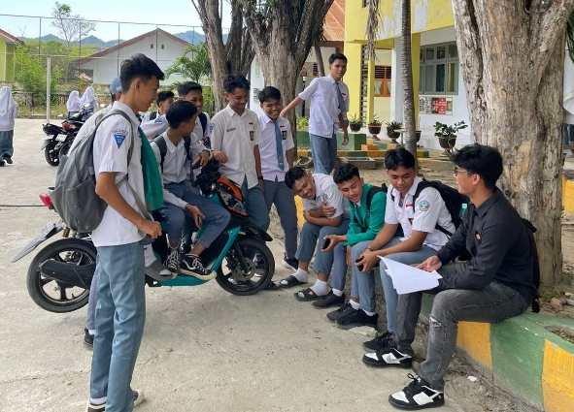

Gambar 1: Melakukan wawancara kepada informan siswa kelas 12 SMAN 3 Kota Gorontalo

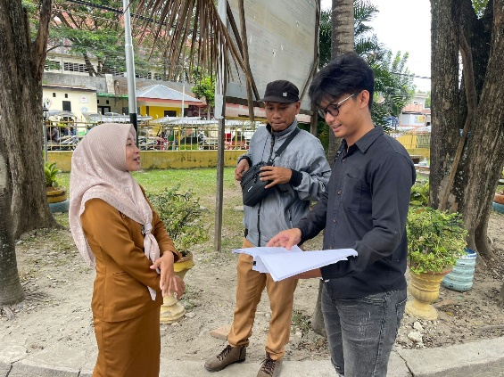

Gambar 2: Melakukan wawancara kepada guru Pendidikan kewarganegaraan SMAN 3 Kota Gorontalo, Ibu guru Nova
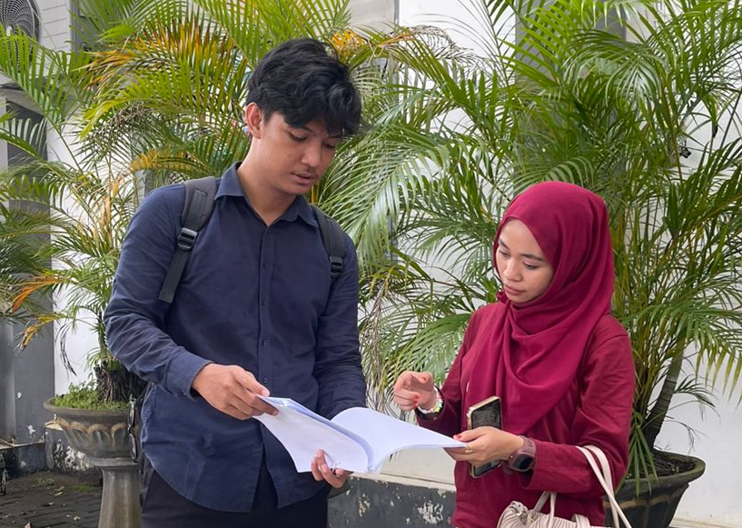

Gambar 3 : Melakukan wawancara kepada guru Agama SMAN 3 Kota Gorontalo, Ibu guru Ningko

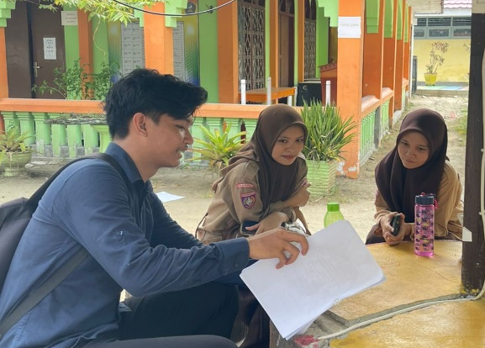

Gambar 4 : Melakukan wawancara kepada informan siswi Caca & Najwa kelas 12 SMAN 3 Kota Gorontalo

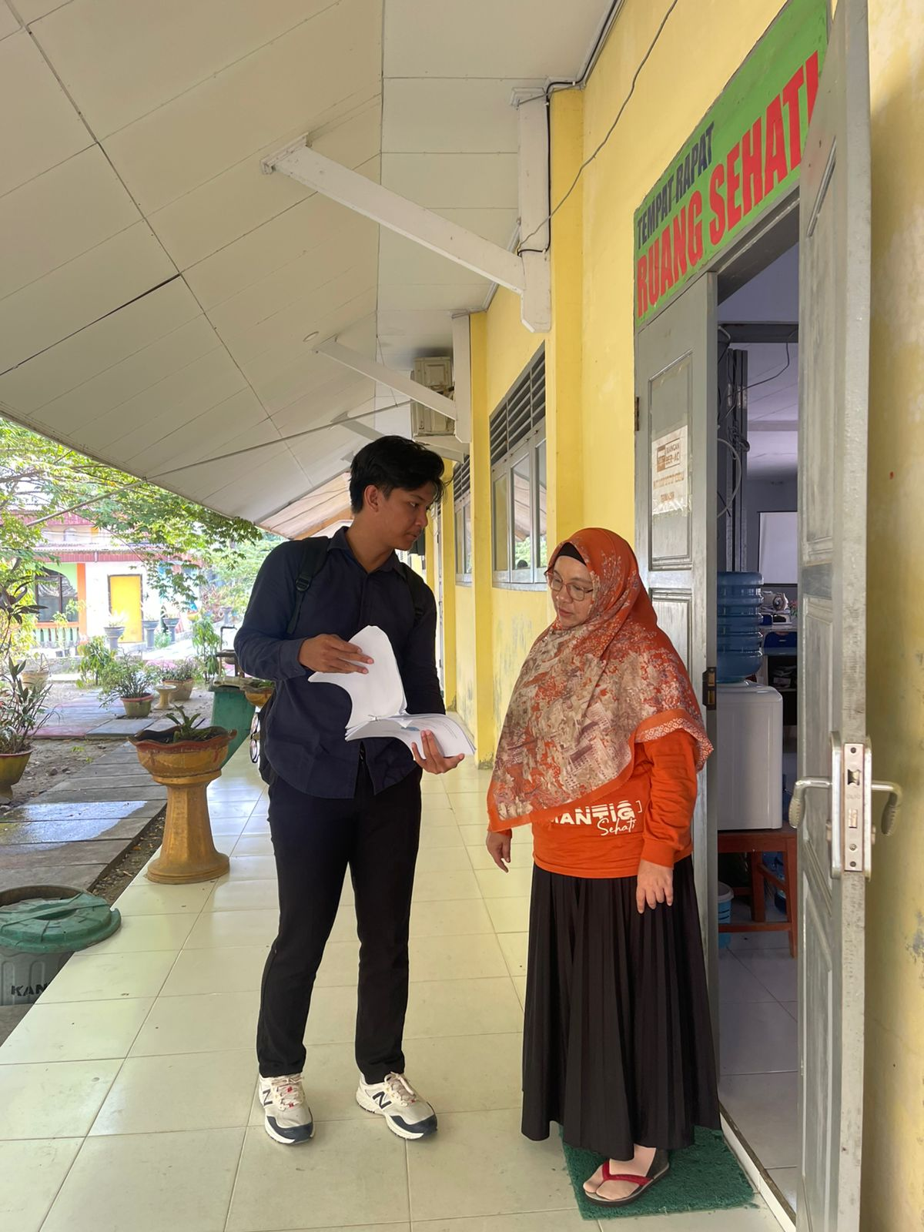

Gambar 5 : Melakukan wawancara kepada guru SMAN 3 Kota Gorontalo

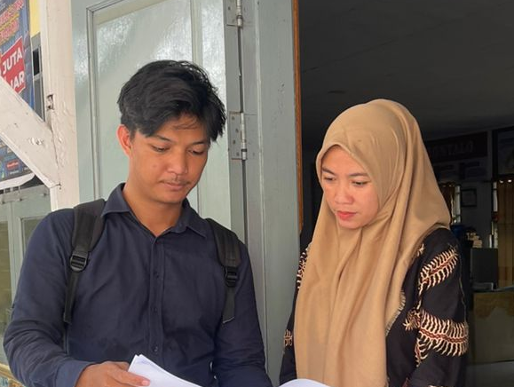

Gambar 6 : Melakukan wawancara kepada guru Bimbingan Konseling SMAN 3 Kota Gorontalo Ibu guru Ester

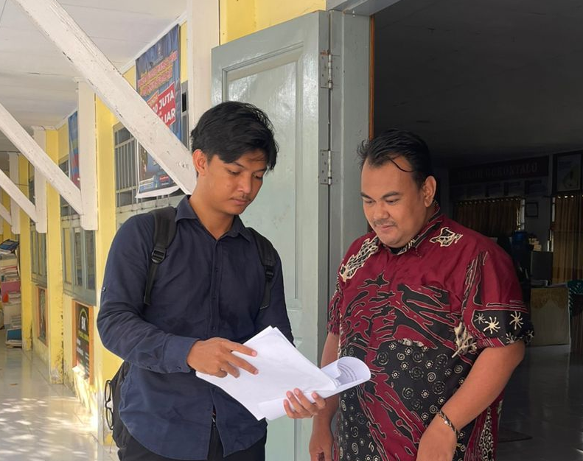

Gambar 7 : Melakukan wawancara kepada guru SMAN 3 Kota Gorontalo, Bapak Andri
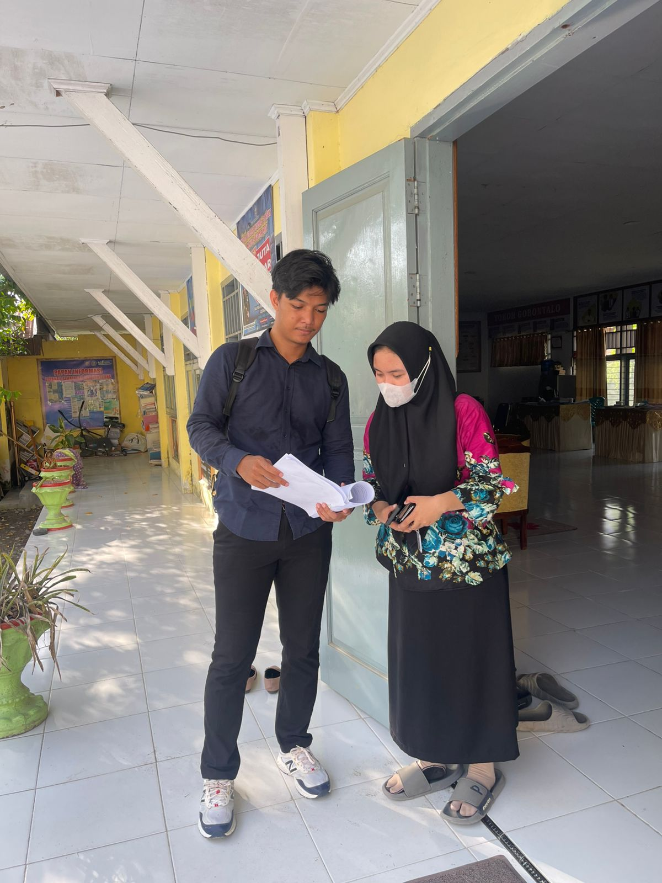

Gambar 8 : Melakukan wawancara kepada guru Bimbingan Konseling SMAN 3 Kota Gorontalo Ibu guru Livy

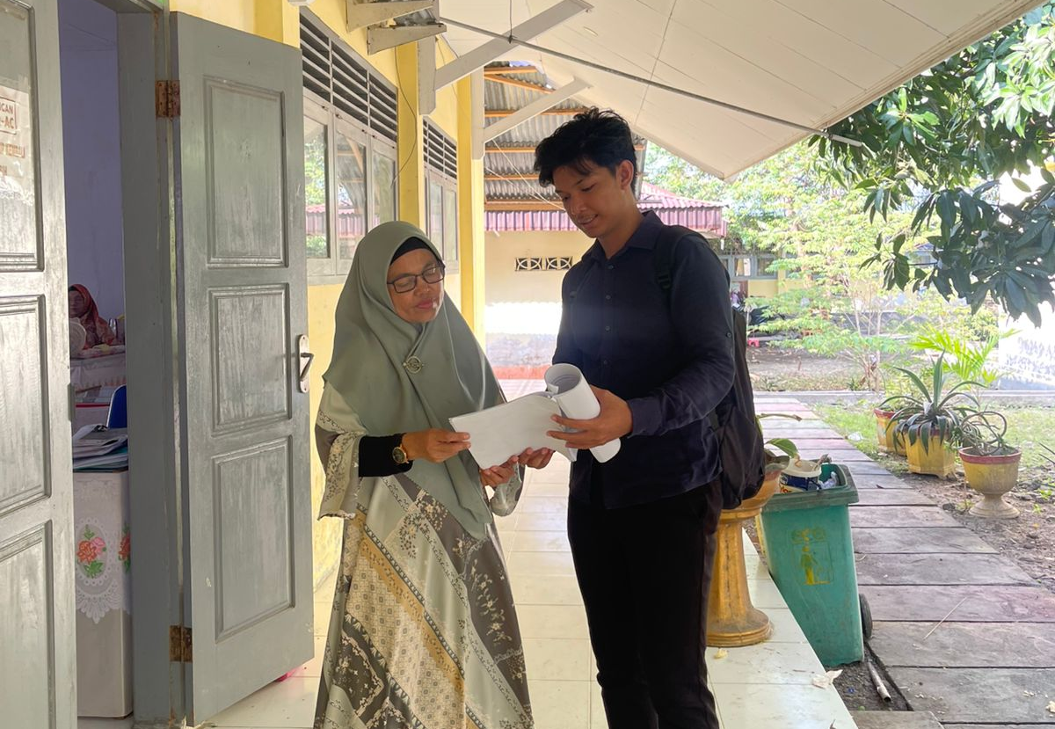

Gambar 9 : Melakukan wawancara kepada guru Fisika SMAN 3 Kota Gorontalo, Ibu guru Ulin

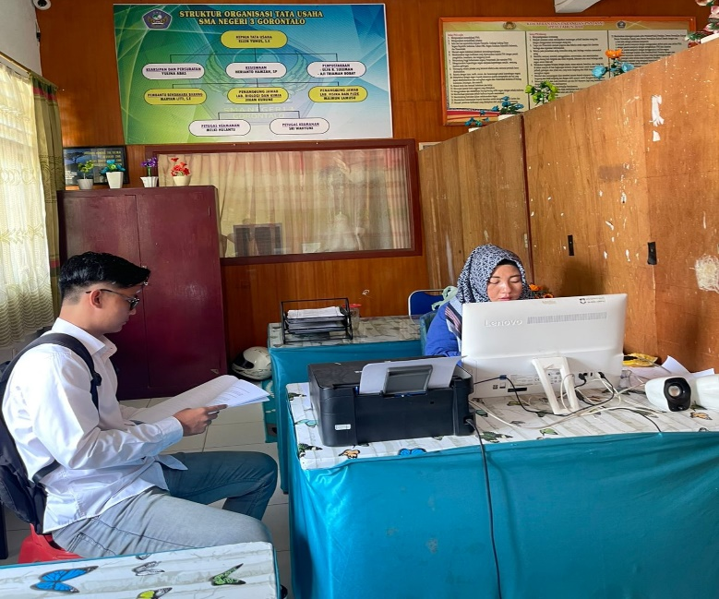

Gambar 10 : Melakukan wawancara kepada Tata Usaha SMAN 3 Kota Gorontalo

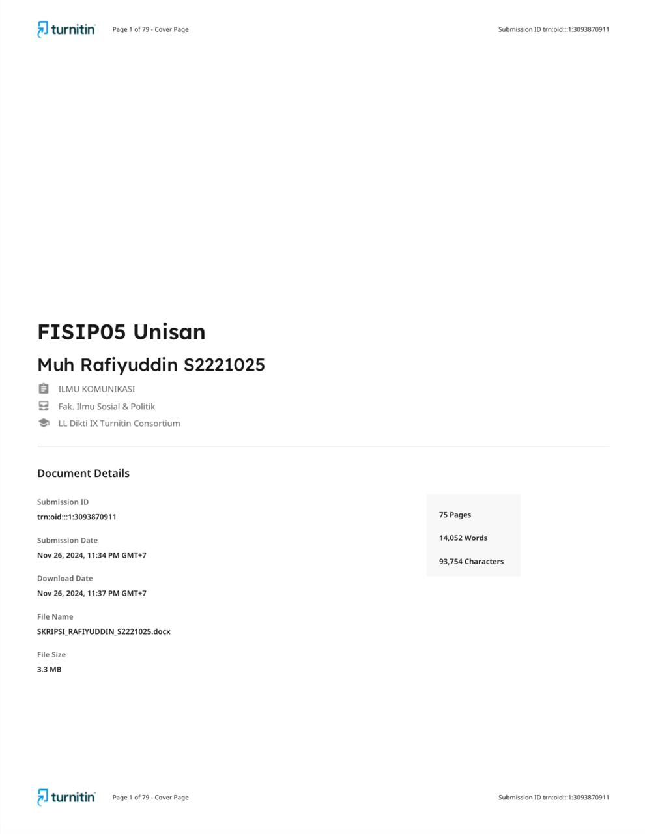

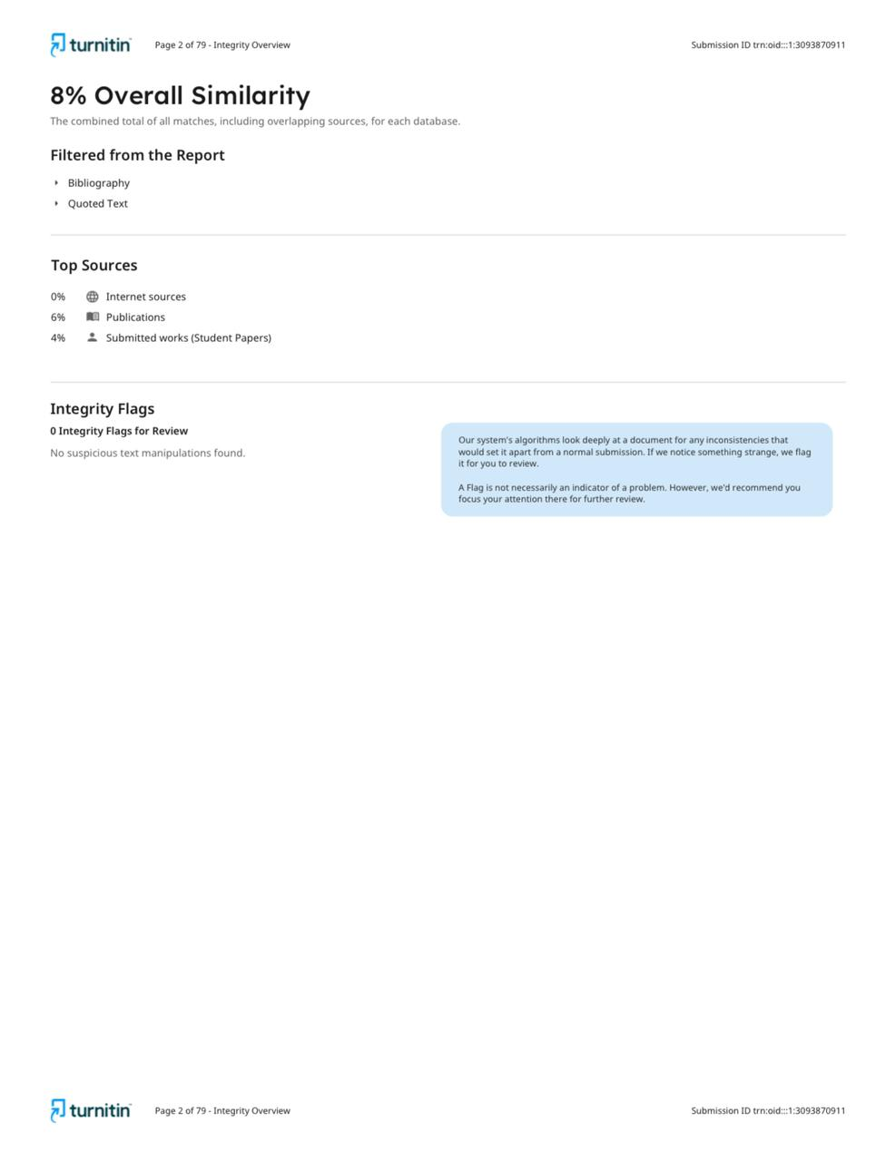

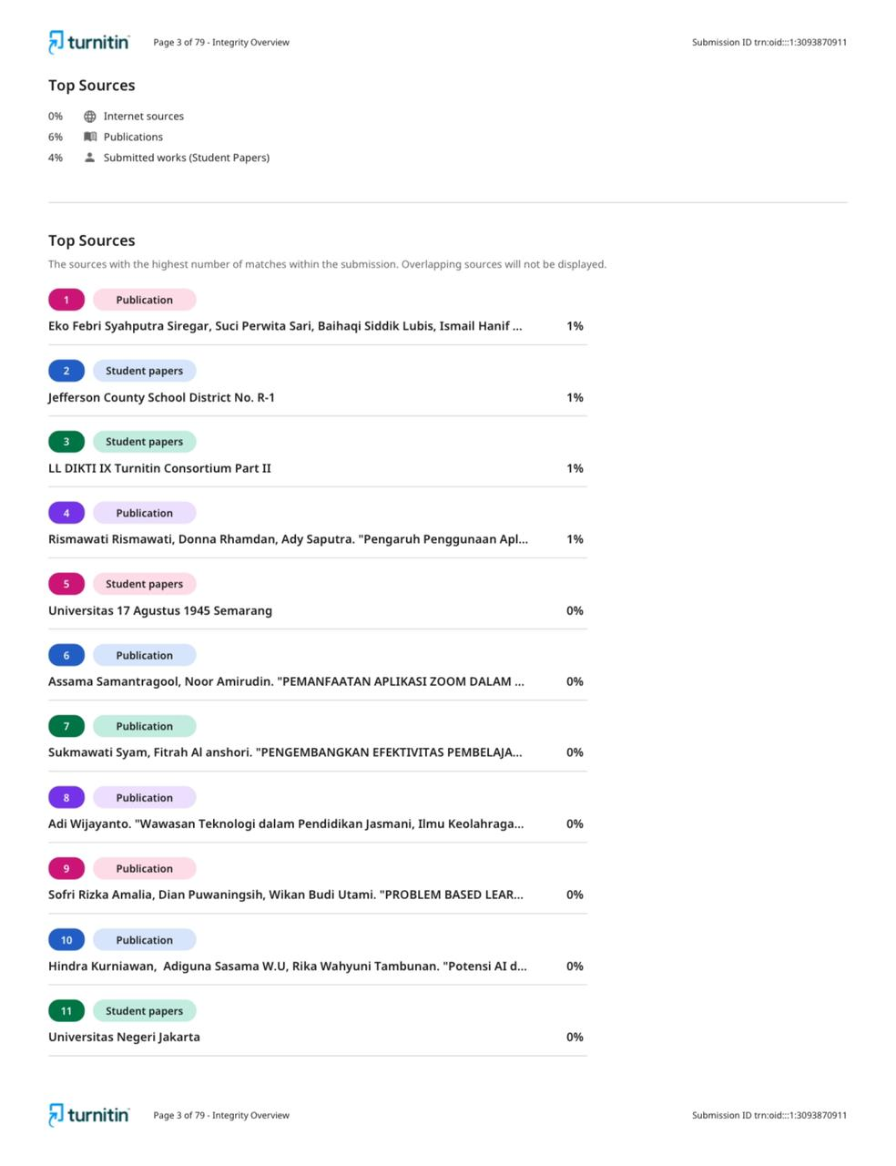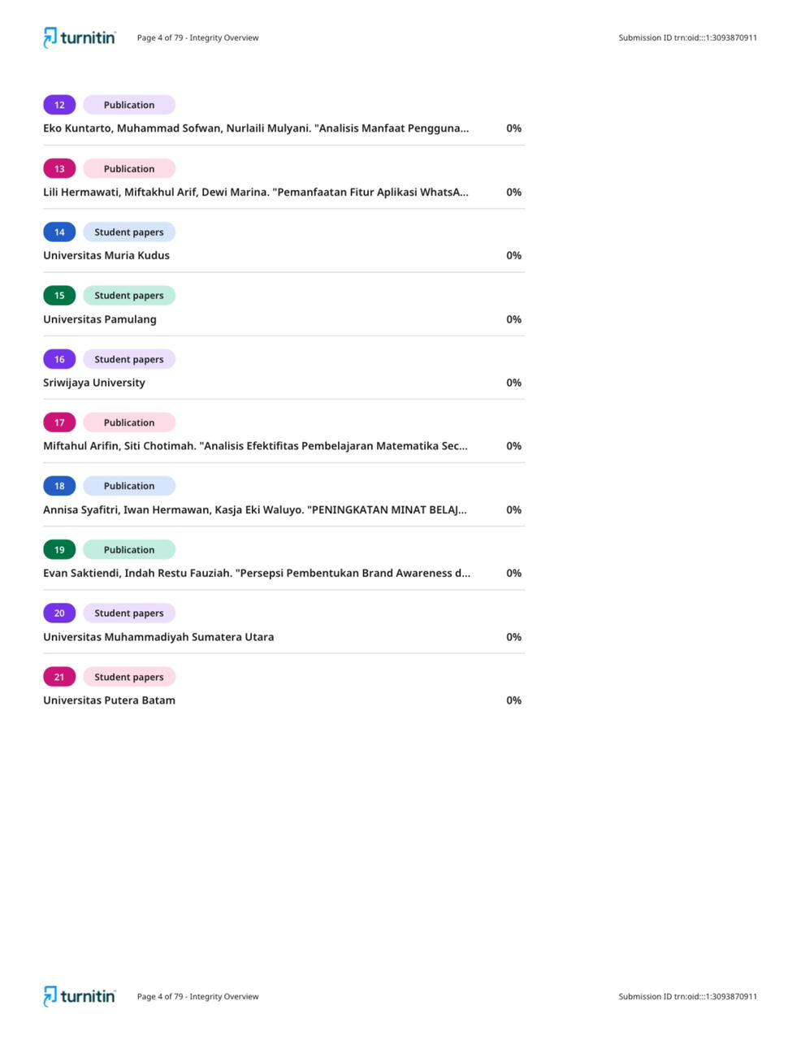

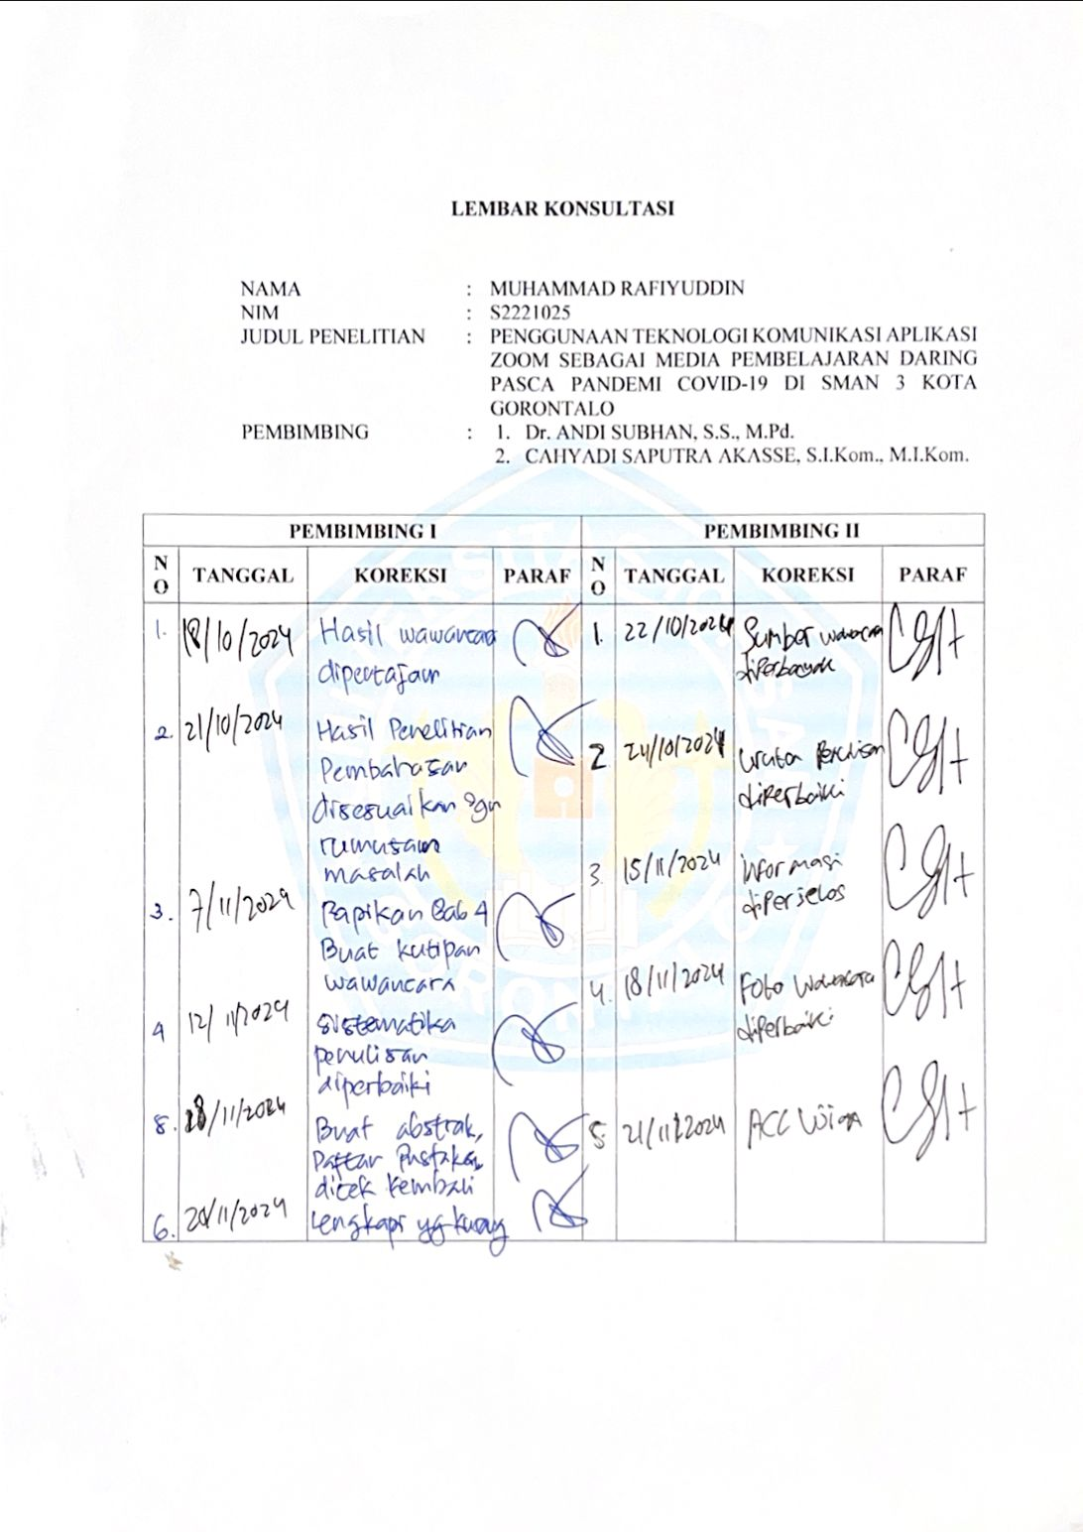

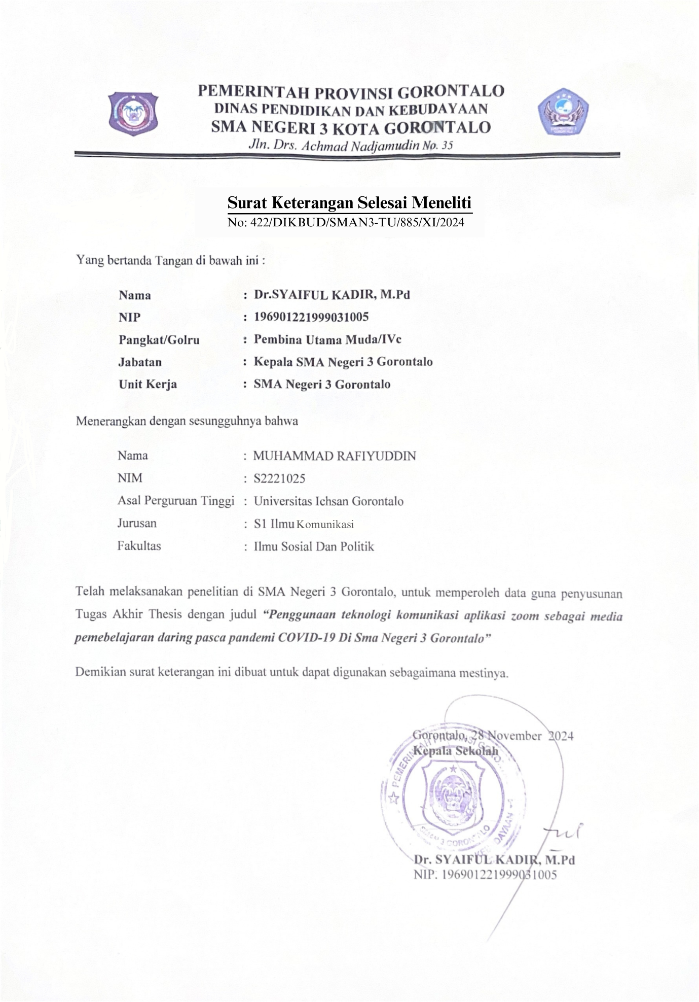

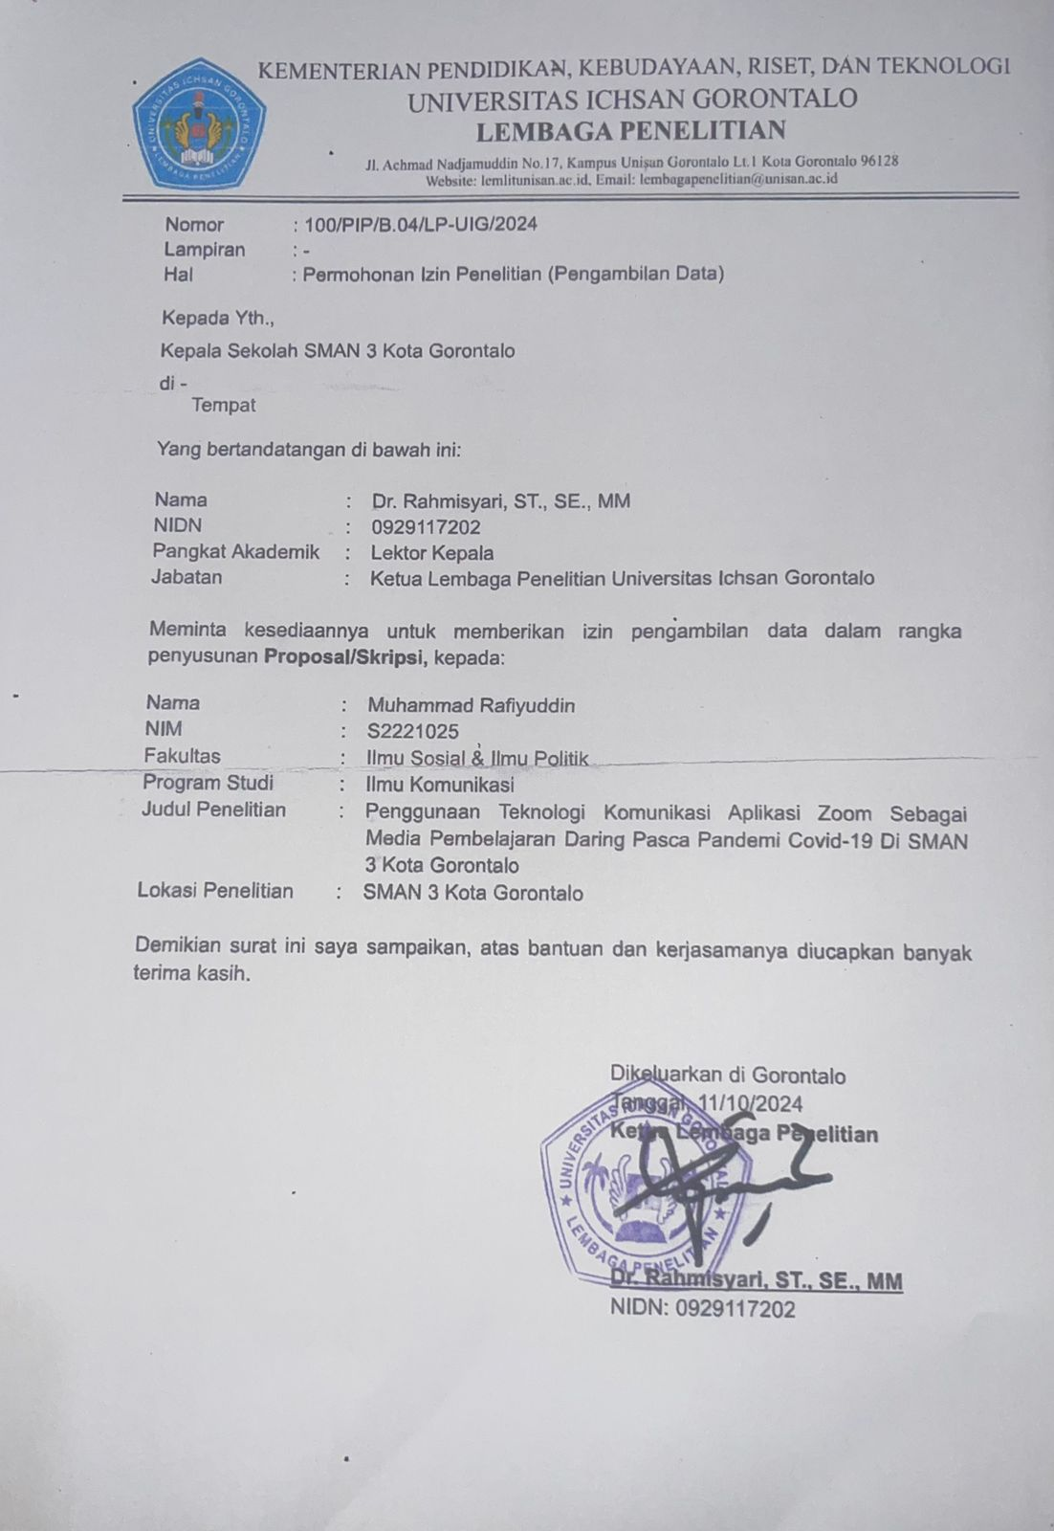


RIWAYAT HIDUP

Nama : Muhammad Rafiyuddin
NIM : S2221025
Tempat /Tgl Lahir : Jakarta, 05 Oktober 2001
Nama Ayah : Rapidy
Nama Ibu : Nursia Ahmad
Alamat : Jl. Samudra Oxford III No: 42 RT/RW 001/006, Jakarta Utara
Fakultas/ Prodi : Fakultas Ilmu Sosial dan Ilmu Politik / Ilmu Komunikasi
Jenjang : S1
Judul Skripsi : Penggunaan Teknologi Komunikasi Aplikasi Zoom Sebagai Media
Pembelajaran Daring Pasca Pandemi Covid-19 di SMAN 3 Kota
Gorontalo

SEKOLAH | MASUK/LULUS
SDN NEGERI 06 PATIMURA JAKARTA UTARA | 2007-2013
SMP SEJAHTERA JAKARTA UTARA | 2013-2016
SMK PARIWISATA KASIH ANANDA JAKARTA UTARA | 2016-2019
UNIVERSITAS ICHSAN GORONTALO | 2021-2024

